

**Об утверждении плана по управлению пастбищами и их использованию в Келесском районе на 2020-2021 годы**

С истёкшим сроком

Решение Келесского районного маслихата Туркестанской области от 28 октября 2020 года № 32-240-VI. Зарегистрировано Департаментом юстиции Туркестанской области 14 декабря 2020 года № 5947. Прекращено действие в связи с истечением срока

      В соответствии с подпунктом 15) пункта 1 статьи 6 Закона Республики Казахстан от 23 января 2001 года "О местном государственном управлении и самоуправлении в Республике Казахстан" и подпунктом 1) статьи 8 Закона Республики Казахстан от 20 февраля 2017 года "О пастбищах", Келесский районный маслихат РЕШИЛ:

      1. Утвердить План по управлению пастбищами и их использованию в Келесском районе на 2020-2021 годы согласно приложению.

      2. Государственному учреждению "Аппарат Келесского районного маслихата" в установленном законодательством Республики Казахстан порядке обеспечить:

      1) в течение двадцати календарных дней со дня подписания настоящего решения маслихата направление в электронном виде на казахском и русском языках в Республиканское государственное предприятие на праве хозяйственного ведения "Институт Законодательства и правовой информации Республики Казахстан" для официального опубликования и включения в эталонный контрольный банк нормативных и правовых актов Республики Казахстан;

      2) размещение настоящего решения на интернет-ресурсе Келесского районного маслихата после его официального опубликования.

      Сноска. Пункт 2 с изменением, внесенным решением Келесского районного маслихата Туркестанской области от 09.12.2021 № 9-80-VII (вводится в действие по истечении десяти календарных дней после дня его первого официального опубликования).

      3. Настоящее решение вводится в действие по истечении десяти календарных дней после дня его первого официального опубликования.

|  |  |
| --- | --- |
| *Председатель сессии районного маслихата* | *Р. Султанов* |
| *Секретарь районного маслихата* | *А. Тотиков* |

|  |  |
| --- | --- |
|  | Приложение к решению Келесского районного маслихата от 28 октября 2020 года № 32-240-VI |

**План по управлению пастбищами и их использованию в Келесском районе на 2020-2021 годы**

      Настоящий План по управлению пастбищами и их использованию по Келесскому району на 2020-2021 годы (далее – План) разработан в соответствии с Законами Республики Казахстан от 20 февраля 2017 года "О пастбищах", от 23 января 2001 года, "О местном государственном управлении и самоуправлении в Республике Казахстан", приказом Заместителя Премьер-Министра Республики Казахстан – Министра сельского хозяйства Республики Казахстан от 24 апреля 2017 года № 1736 "Об утверждении Правил рационального использования пастбищ" (зарегистрирован в Министерстве юстиции Республики Казахстан 28 апреля 2017 года № 15090), приказом Министра сельского хозяйства Республики Казахстан от 14 апреля 2015 года № 3-3/332 "Об утверждении предельно допустимой нормы нагрузки на общую площадь пастбищ" (зарегистрирован в Министерстве юстиции Республики Казахстан 15 мая 2015 года № 11064).

      План принимается в целях рационального использования пастбищ, устойчивого обеспечения потребности в кормах и предотвращения процессов деградации пастбищ.

      План содержит:

      1) схему (карту) расположения пастбищ на территории административно-территориальной единицы в разрезе категорий земель, собственников земельных участков и землепользователей на основании правоустанавливающих документов;

      2) приемлемые схемы пастбище оборотов;

      3) карту с обозначением внешних и внутренних границ и площадей пастбищ, в том числе сезонных, объектов пастбищной инфраструктуры;

      4) схему доступа пастбищепользователей к водоисточникам (озерам, рекам, прудам, копаниям, оросительным или обводнительным каналам, трубчатым или шахтным колодцам), составленную согласно норме потребления воды;

      5) схему перераспределения пастбищ для размещения поголовья сельскохозяйственных животных физических и (или) юридических лиц, у которых отсутствуют пастбища, и перемещения его на предоставляемые пастбища;

      6) схему размещения поголовья сельскохозяйственных животных на отгонных пастбищах физических и (или) юридических лиц, не обеспеченных пастбищами, расположенными в сельском округе;

      7) календарный график по использованию пастбищ, устанавливающий сезонные маршруты выпаса и передвижения сельскохозяйственных животных;

      8) иные требования, необходимые для рационального использования пастбищ на соответствующей административно-территориальной единице.

      План принят с учетом сведений о состоянии геоботанического обследования пастбищ, сведений о ветеринарно-санитарных объектах, данных о численности поголовья сельскохозяйственных животных с указанием их владельцев-пастбищепользователей, физических и (или) юридических лиц, данных о количестве гуртов, отар, табунов, сформированных по видам и половозрастным группам сельскохозяйственных животных, сведений о формировании поголовья сельскохозяйственных животных для выпаса на отгонных пастбищах, особенностей выпаса сельскохозяйственных животных на культурных и аридных пастбищах, сведений о сервитутах для прогона скота, иных данных, предоставленных государственными органами, физическими и (или) юридическими лицами.

      Общая площадь Келесского района составляет 345129 гектаров. Совокупность всех сельскохозяйственных угодий 229437 гектаров, в том числе пашни 22119 гектаров, из них 19634 гектаров орошаемой пашни, 374 гектаров многолетних насаждений, залежь 2882 гектаров, сенокосных угодий нет и пастбищные земли 203674 гектаров и прочие угодий 388 гектаров.

      По категориям земли:

      земли используемые в сельскохозяйственных целях 229437 гектаров;

      земли населенных пунктов 61486 гектаров;

      земли промышленности, транспорта, связи, обороны и иного несельскохозяйственного назначения 1 590 гектаров;

      земли особо охраняемых природных территорий 2906 гектаров;

      земли водного фонда 952 гектаров;

      Земли запаса 48758 гектаров;

      По административно-территориальному делению в Келесском районе имеются 11 сельских округов, 1 село и 83 сельских населенных пунктов.

      Содержание:

      1. Природа

      2. Климат

      3. Гидрография

      4. Сельское хозяйство

      Природа:

      Наибольшая часть территорий Келесского района представлена предгорной равниной. В недрах находятся пески, глины и лечебные минеральные воды. На юго-востоке района протекает река Келес и Куркелес. Рельеф Келесского района состоит из возвышенностей и равниной, постепенно снижается на запад и юго - запад до 240-400 метров над уровнем моря. На Востоке эти возвышенности поднимаются до 600-800 метров.

      Климат:

      Климат Келесского района континентальный, зима мягкая, лето сухое малооблачное, устойчиво жаркое, знойное. Среднегодовое количество осадков составляет 80-300 мм. Большинство осадков приходится на весенние месяцы. Среднегодовая температура в январе составляет 2-3 градуса, а в июле + 34 + 38 градусов, иногда в пустынных районах достигают + 40 + 45 С.

      Территория района расположена в полупустынной и горнолыжной зоне в зависимости от природных погодных условий. Основными сельскохозяйственными культурами являются пшеница, капуста, свекла, редиска, чеснок, картофель, морковь, лук и огород, виноград, а также динамично развиты тепличные хозяйства.

      Гидрография:

      Водный фонд района состоит из поверхностных и подземных вод. В Келесском районе 147 водных объектов, общей протяженностью 641,3 километров, водоохранная полоса 834,75 га, 144 коллекторов, протяженностью 393,6 километров, водоохранная полоса 593,6 га. Через эти водные сооружения орошаются земли района обеспечиваются сточной водой. По территории района протекают реки Келес и Куркелес.

      Длина реки Келес составляет 241 километр, в том числе с территории района проходит 55 км. По западному склону Каржантау берет начало с горы Казыгурт и вливается в Шардаринское водохранилище, в реку Келес вливаются около 10 коллекторов. Количество прилегающих к реке сельских округов 6, общее количество плотин 6. Через реки Келес орошается 30 тысяч гектаров пашни.

      Река Куркелес протяженностью 95 км, в том числе на территории района проходит 83 км. Начиная с территории сельского округа Куркелес Сарыагашского района, пересекая с территории сельского округа Тегисшил, Келесского района сельские округа Биртилек, Ошакты и Бирлик впадают в реку Сырдарья. В реку Куркелес впадает около 8 водотоков. Количество сельских округов, прилегающих к реке 5. Через реки Куркелес орошается 18 тысяч гектаров пашни.

      Земледелие хорошо развито в долинах рек Келес и Куркелес и равнине между реками. Также на территории района имеются такие крупные каналы, как Шошым, Ошакты, Бесабдал, Оймауыт, Бозсу, Ащысай и водохранилище Акылбексай. Через эти каналы будут обеспечены водой посевные площади.

      Сельское хозяйство:

      Совокупность всех сельскохозяйственных угодий составляет 229437 гектаров, в том числе пашни 22119 гектаров, из них орошаемые 19634 гектаров, 374 гектаров многолетних насаждений, сенокосных угодий нет и пастбищ 203674 гектаров.

      Всего в районе начитывается 293 голов верблюдов, 18333 голов лошадей, 56886 голов крупного рогатого скота и 310465 голов мелкого рогатого скота.

      Сведения о количестве поголовья скота, имеющихся площадей природных пастбищ и требуемых площадей природных пастбищ в разрезе сельских округов Келесского района:

|  |  |  |  |  |  |  |  |  |  |  |
| --- | --- | --- | --- | --- | --- | --- | --- | --- | --- | --- |
| № | Наименование сельского округа | Верблюд | | | Лошадь | | В том числе | | Требующих природных пастбищ | |
| Содержащихся в неволе | |
| 1 | 2 | 3 | | | 4 | | 5 | | 6 | |
| 1 | Актобе | 19 | | | 2876 | | 50 | | 2826 | |
| 2 | Алпамыс батыр | 9 | | | 729 | | - | | 729 | |
| 3 | Бирлик | - | | | 4508 | | 50 | | 4458 | |
| 4 | Биртилек | - | | | 1376 | | 51 | | 1326 | |
| 5 | Бозай | 5 | | | 2010 | | - | | 2010 | |
| 6 | Жузумдик | - | | | 485 | | 80 | | 405 | |
| 7 | Бирлесу | - | | | 580 | | 82 | | 498 | |
| 8 | Жамбыл | - | | | 2681 | | 68 | | 2545 | |
| 9 | Ошакты | 91 | | | 1195 | | 151 | | 1044 | |
| 10 | Кошкарата | 169 | | | 1208 | | 110 | | 1098 | |
| 11 | Ушкын | - | | | 685 | | 3 | | 682 | |
|  | Всего | 293 | | | 18333 | | 645 | | 17621 | |
| Крупный рогатый скот | | | В том числе | Требует природных пастбищ, | | Мелкий рогатый скот | | В том числе | | Требует природных пастбищ |
| Содержащихся в неволе | Содержащихся в неволе | |
| 7 | | | 8 | 9 | | 10 | | 11 | | 12 |
| 10952 | | | 350 | 10602 | | 23840 | | 560 | | 23280 |
| 2782 | | | - | 2782 | | 4159 | | - | | 4159 |
| 4195 | | | 65 | 4130 | | 76934 | | 200 | | 76734 |
| 5843 | | | 539 | 5304 | | 12168 | | 502 | | 11666 |
| 7891 | | | - | 7891 | | 48785 | | - | | 48785 |
| 1997 | | | 110 | 1887 | | 9402 | | 400 | | 9002 |
| 3043 | | | 465 | 2578 | | 3850 | | 337 | | 3513 |
| 3812 | | | 110 | 3702 | | 69496 | | 1300 | | 68196 |
| 8533 | | | 200 | 8333 | | 36806 | | 800 | | 36006 |
| 5555 | | | 528 | 5027 | | 20736 | | 852 | | 19884 |
| 2283 | | | 10 | 2273 | | 4289 | | 20 | | 4269 |
| 56886 | | | 2377 | 54509 | | 310465 | | 4971 | | 305494 |

      Уровень обеспеченности скота в пастбищах:

|  |  |  |  |  |  |  |  |  |  |  |  |  |  |
| --- | --- | --- | --- | --- | --- | --- | --- | --- | --- | --- | --- | --- | --- |
| № | Наименование сельского округа | Общая площадь пастбищных угодий в сельских округах, гектар | | Поголовья и площадь требуемых пастбищных угодий, гектар | | | | | | | | | |
| Верблюд | | | Лошадь | Норма, гектар | | Требуемые пастбищные угодья, гектар | | Крупный рогатый скот | Норма, гектар |
| 1 | 2 | 3 | | 4 | | | 5 | 6 | | 7 | | 8 | 9 |
| 1 | Актобе | 8371 | | 19 | | | 2826 | 9 | | 25605 | | 10602 | 8 |
| 2 | Алпамыс батыр | 1029 | | 9 | | | 729 | 9 | | 6642 | | 2782 | 8 |
| 3 | Бирлик | 104565 | | - | | | 4458 | 9 | | 40122 | | 4130 | 8 |
| 4 | Биртилек | 9387 | | - | | | 1326 | 9 | | 11934 | | 5304 | 8 |
| 5 | Бозай | 56218 | | - | | | 2010 | 9 | | 18090 | | 7891 | 8 |
| 6 | Жузумдик | 4516 | | - | | | 405 | 9 | | 3645 | | 1887 | 8 |
| 7 | Бирлесу | 1129 | | - | | | 498 | 9 | | 4482 | | 2578 | 8 |
| 8 | Жамбыл | 85591 | | - | | | 2545 | 9 | | 22905 | | 3702 | 8 |
| 9 | Ошакты | 11299 | | 91 | | | 1044 | 9 | | 10215 | | 8333 | 8 |
| 10 | Кошкарата | 8337 | | 169 | | | 1098 | 9 | | 11403 | | 5027 | 8 |
| 11 | Ушкын | 1471 | | - | | | 682 | 9 | | 6138 | | 2273 | 8 |
|  | Всего | 291913 | | 288 | | | 17621 | 9 | | 161181 | | 54509 | 8 |
| Требуемые пастбищные угодья, гектар | | | Мелкий рогатый скот | | Норма, гектар | Требуемые пастбищные угодья, гектар | | | Общая площадь требуемых пастбищных угодий, гектар | | Разница между общей и необходимой пастбищ в районе, (+,-) | | |
| 10 | | | 11 | | 12 | 13 | | | 14 | | 15 | | |
| 84816 | | | 23280 | | 2 | 46560 | | | 156981 | | -148610 | | |
| 22256 | | | 4159 | | 2 | 8318 | | | 37216 | | -36187 | | |
| 33040 | | | 76734 | | 2 | 153468 | | | 226630 | | -122065 | | |
| 42432 | | | 11666 | | 2 | 23332 | | | 77698 | | -68311 | | |
| 63128 | | | 48785 | | 2 | 97570 | | | 178788 | | -122570 | | |
| 15096 | | | 9002 | | 2 | 18004 | | | 36745 | | -32229 | | |
| 20624 | | | 3513 | | 2 | 7026 | | | 32132 | | -31003 | | |
| 29616 | | | 68196 | | 2 | 136392 | | | 188913 | | -103322 | | |
| 66664 | | | 36006 | | 2 | 72012 | | | 148891 | | -137592 | | |
| 40216 | | | 19884 | | 2 | 39768 | | | 91387 | | -83050 | | |
| 18184 | | | 4269 | | 2 | 8538 | | | 32860 | | -31389 | | |
| 436072 | | | 305494 | | 2 | 610988 | | | 1208241 | | -916328 | | |

      Сведения о ветеринарно-санитарных помещениях, обслуживающие домашних животных: ветеринарные станции - 11, места для купания мелких рогатых скотов - 21, пункты искусственного осеменения - 7, биотермические ямы - 9.

      Информация о ветеринарно-санитарных учреждениях:

|  |  |  |  |  |  |
| --- | --- | --- | --- | --- | --- |
| № | Сельский округ | Ветеринарные станции | Места для купания мелких рогатых скотов | Пункты искусственного осеменения | Биотермические ямы |
| 1 | Актобе | 1 | 2 | 1 | 1 |
| 2 | Алпамыс батыр | 1 | 1 | 1 | 1 |
| 3 | Бирлик | 1 | 3 | - | 1 |
| 4 | Биртилек | 1 | 1 | 1 | 2 |
| 5 | Бозай | 1 | 1 | - | - |
| 6 | Жузумдик | 1 | - | 1 | 1 |
| 7 | Бирлесу | 1 | 1 | 1 | 1 |
| 8 | Жамбыл | 1 | 6 | - | - |
| 9 | Ошакты | 1 | 2 | 1 | - |
| 10 | Кошкарата | 1 | 3 | 1 | 1 |
| 11 | Ушкын | 1 | 1 | - | 1 |
| Всего | | 11 | 21 | 7 | 9 |

      Средняя урожайность пастбищ на сухую массу 5,3 центнер/гектар, кормовая единица 3,1 центнер/гектар.

      Оценка массивной урожайности природно-кормовых угодий и кормовых единиц (центнер/гектар).

|  |  |  |  |  |  |
| --- | --- | --- | --- | --- | --- |
| Рекомендация использование сезонных пастбищ | Качество урожайности пастбищ по кормовым единицам (центнер/гектар) | | | | |
| хорошо | выше среднего | средне | ниже среднего | плохо |
| 1 | 2 | 3 | 4 | 5 | 6 |
| Весенне-летнее,  Осенне- летнее | 11,0 выше | 7,0-11,0 | 4,0-6,9 | 2,0-3,9 | 2,0 ниже |
| Весеннее | 7,5 выше | 5,5-7,5 | 3,0-5,4 | 1,5-2,9 | 1,5 ниже |
| Осеннее | 3,0-4,0 | 2,0-2,9 | 1,0-1,9 | - | 1,0 ниже |
| Весенне-осеннее | Оценивается в два сезона, весеннее- осеннее | | | | |

      Поток корма оценивается по следующим показателям:

|  |  |  |  |
| --- | --- | --- | --- |
| Рекомендация использования сезонных пастбищ | Фертильность корма (объем кормовой единицы в 100 килограмм сухой массы) | | |
| хорошо | среднее | плохо |
| 1 | 2 | 3 | 4 |
| Весеннее | выше 68 | 51-69 | ниже 51 |
| Весенне-летнее, осенне-летнее | выше 50 | 40-50 | ниже 40 |
| Осеннее | выше 40 | 30-40 | ниже 30 |

      Заключение

      Общая площадь пастбищ в Келесском районе составляет 203674 гектаров, согласно приказу Министерства сельского хозяйства Республики Казахстан № 3-3/332 от 14 апреля 2015 года "Об утверждении предельно допустимых норм загрузки общей площади пастбищ" с учетом пастбищ на поголовье скота в общей сложности необходимо 1203621 гектаров пастбищных земель.

      В общей сложности по району 384657 голов скота (56886 голов крупного рогатого скота, 18333 лошадей, 310465 голов мелкого рогатого скота, 293 верблюдов) используют 261575 га пастбищ, из них 9793 голов (2377 голов крупного рогатого скота, 645 лошадей, 4971 голов мелкого рогатого скота) содержатся в неволе.

      На основании выше изложенного, на 376372 голов сельскохозяйственных животных в Келесском районе не хватает пастбищных угодий общей площадью - 969337 гектаров.

      Для решения проблемы дефицита пастбищ в Келесском районе, нужно перевести животноводство из пастбищной системы в систему содержание скота без пастбищ (заготовка, откорма) и уменьшить нагрузку на пастбища.

      Предложение

      Рекомендуется пересчитать максимальный объем пастбищ установленный для скота с приказом Министерства сельского хозяйства Республики Казахстан от 14 апреля 2015 года № 3-3/332 "Об утверждении предельно допустимых норм загрузки общей площади пастбищ" в зависимости от места проживания.

      В приложении содержатся данные, схемы и карты по сельским округам.

      Приложение 1 – сельский округ Актобе

      Приложение 2 –сельский округ Алпамыс батыр

      Приложение 3 – сельский округ Бирлик

      Приложение 4 – сельский округ Биртилек

      Приложение 5 – сельский округ Бозай

      Приложение 6 – сельский округ Жузумдик

      Приложение 7 – сельский округ Бирлесу

      Приложение 9 – сельский округ Ошакты

      Приложение 10 – сельский округ Кошкарата

      Приложение 11 – сельский округ Ушкын

      1. Сельский округ Актобе

      Центр-село Кызыласкер.

      Населенные пункты - Жуантобе, Горький, Жанадауир, Ынтымак, Когерту, Кызыласкер, Акжар, Каратобе, Кокбулак, Муратбаево, Кияжол, Куйган, Бозсу, Ескикорган.

      Количество населения-24508 человек.

      Общая площадь округа-15471 гектаров.

      В том числе:

      сельскохозяйственные земли-13107 гектаров;

      общие пахотные земли-3596 гектаров;

      пастбищные земли-798 гектаров;

      Данные о количестве поголовья скота сельскохозяйственных животных по населенным пунктам:

|  |  |  |  |  |  |
| --- | --- | --- | --- | --- | --- |
| № | Населенные пункты | Верблюд | Лошадь | Крупный рогатый скот | Мелкий рогатый скот |
| 1 | Жуантобе | - | 181 | 518 | 2625 |
| 2 | Горький | - | 256 | 403 | 3066 |
| 3 | Жанадауир | - | 120 | 638 | 1979 |
| 4 | Ынтымак | 19 | 216 | 1143 | 2567 |
| 5 | Когерту | - | 37 | 197 | 121 |
| 6 | Кызыласкер | - | 265 | 1087 | 3318 |
| 7 | Акжар | - | 118 | 350 | 623 |
| 8 | Каратобе | - | 385 | 1033 | 2291 |
| 9 | Кокбулак | - | 156 | 549 | 1199 |
| 10 | Муратбаево | - | 706 | 2495 | 1437 |
| 11 | Кияжол | - | 67 | 493 | 530 |
| 12 | Куйган | - | 153 | 726 | 346 |
| 13 | Бозсу | - | 133 | 743 | 1848 |
| 14 | Ескикорган | - | 83 | 577 | 1890 |
|  | Всего | 19 | 2876 | 10952 | 23840 |

      Данные о ветеринарно-санитарных учреждениях:

|  |  |  |  |  |  |
| --- | --- | --- | --- | --- | --- |
| № | Населенные пункты | Ветеринарные станции | Места для купания мелких рогатых скотов | Пункты искусственного осеменения | Биотермические ямы |
| 1 | Жуантобе | - | - | - | - |
| 2 | Горький | - | - | - | - |
| 3 | Жанадауир | - | - | - | - |
| 4 | Ынтымак | - | - | - | - |
| 5 | Когерту | - | 1 | - | - |
| 6 | Кызыласкер | 1 | - | 1 | - |
| 7 | Акжар | - | - | - | - |
| 8 | Каратобе | - | - | - | - |
| 9 | Кокбулак | - | - | - | 1 |
| 10 | Муратбаево | - | - | - | - |
| 11 | Кияжол | - | 1 | - | - |
| 12 | Куйган | - | - | - | - |
| 13 | Бозсу | - | - | - | - |
| 14 | Ескикорган | - | - | - | - |
|  | Всего | 1 | 2 | 1 | 1 |

      График календаря использования пастбищ для распределения сельскохозяйственных животных и сезонных маршрутов распространения. Продолжительность пастбищного периода следующая:

|  |  |  |  |
| --- | --- | --- | --- |
| № | Форма выпуска, срок перегона скота в пастбищах зоне | Срок возврата скота в пастбищах зоне выпуска | Примечание |
| 1 | Апрель-май | Август-сентябрь |  |

      График потребности в пастбище скота сельскохозяйственных животных:

|  |  |  |  |  |  |  |  |  |  |  |  |  |  |
| --- | --- | --- | --- | --- | --- | --- | --- | --- | --- | --- | --- | --- | --- |
| № | | Населенные пункты | Общая площадь пастбищ в населенных пунктах, гектар | | Поголовья скота и требуемая площадь пастбищных земель, гектар | | | | | | | | |
| Верблюд | | Лошадь | | Норма, гектар | | Необходимые пастбища, гектар | | Крупный рогатый скот |
| 1 | | 2 | 3 | | 4 | | 5 | | 6 | | 7 | | 8 |
| 1 | | Жуантобе | 0 | | - | | 171 | | 9 | | 1539 | | 418 |
| 2 | | Горький | 0 | | - | | 246 | | 9 | | 2214 | | 303 |
| 3 | | Жанадауир | 0 | | - | | 110 | | 9 | | 990 | | 538 |
| 4 | | Ынтымак | 875 | | 19 | | 206 | | 9 | | 2025 | | 1093 |
| 5 | | Когерту | 0 | | - | | 27 | | 9 | | 243 | | 197 |
| 6 | | Кызыласкер | 0 | | - | | 265 | | 9 | | 2385 | | 1087 |
| 7 | | Акжар | 1390 | | - | | 118 | | 9 | | 1062 | | 350 |
| 8 | | Каратобе | 0 | | - | | 385 | | 9 | | 3465 | | 1033 |
| 9 | | Кокбулак | 0 | | - | | 156 | | 9 | | 1404 | | 549 |
| 10 | | Муратбаево | 700 | | - | | 706 | | 9 | | 6354 | | 2495 |
| 11 | | Кияжол | 1441 | | - | | 67 | | 9 | | 603 | | 493 |
| 12 | | Куйган | 1267 | | - | | 153 | | 9 | | 1377 | | 726 |
| 13 | | Бозсу | 1500 | | - | | 133 | | 9 | | 1197 | | 743 |
| 14 | | Ескикорган | 1198 | | - | | 83 | | 9 | | 747 | | 577 |
|  | | Всего | 8371 | | 19 | | 2826 | | 9 | | 25605 | | 10602 |
| Норма, гектар | Необходимые пастбища, гектар | | | Мелкий рогатый скот | | Норма, гектар | | Необходимые пастбища, гектар | | Общая площадь необходимых пастбищ, гектар | | Разница между общей пастбищей и необходимой пастбищ в населенных пунктах, (-,+) | |
| 9 | 1 | | | 11 | | 12 | | 13 | | 14 | | 15 | |
| 8 | 3344 | | | 2525 | | 2 | | 5050 | | 9933 | | -9933 | |
| 8 | 2424 | | | 2966 | | 2 | | 5932 | | 10570 | | -10570 | |
| 8 | 4304 | | | 1879 | | 2 | | 3758 | | 9052 | | -9052 | |
| 8 | 8744 | | | 2460 | | 2 | | 4920 | | 15689 | | -14814 | |
| 8 | 1576 | | | 151 | | 2 | | 302 | | 2121 | | -2121 | |
| 8 | 8696 | | | 3158 | | 2 | | 6316 | | 17397 | | -17397 | |
| 8 | 2800 | | | 600 | | 2 | | 1200 | | 5062 | | -3672 | |
| 8 | 8264 | | | 2291 | | 2 | | 4582 | | 16311 | | -16311 | |
| 8 | 4392 | | | 1199 | | 2 | | 2398 | | 8194 | | -8194 | |
| 8 | 19960 | | | 1437 | | 2 | | 2874 | | 29188 | | -28488 | |
| 8 | 3944 | | | 530 | | 2 | | 1060 | | 5607 | | -4166 | |
| 8 | 5808 | | | 346 | | 2 | | 692 | | 7877 | | -6610 | |
| 8 | 5944 | | | 1848 | | 2 | | 3696 | | 10837 | | -9337 | |
| 8 | 4616 | | | 1890 | | 2 | | 3780 | | 9143 | | -7945 | |
| 8 | 84816 | | | 23280 | | 2 | | 46560 | | 156981 | | -148610 | |

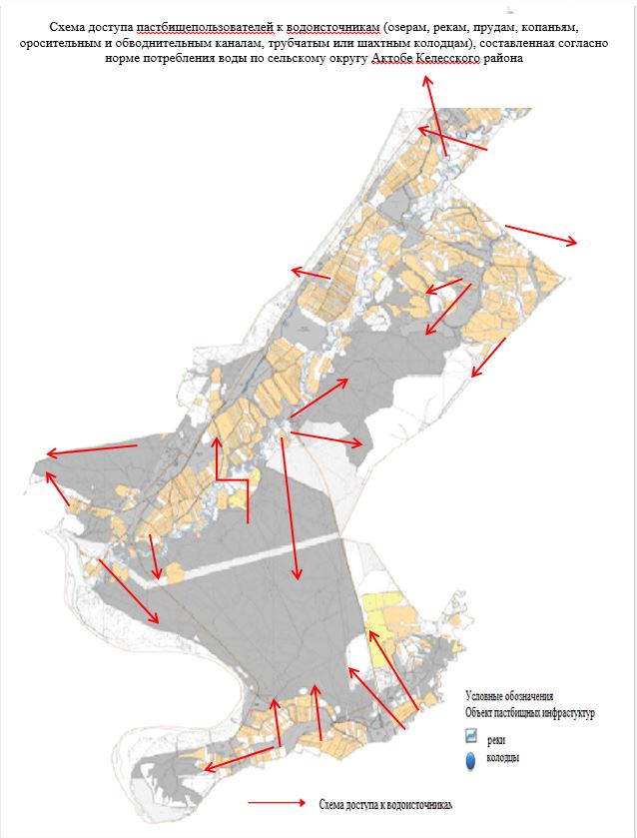

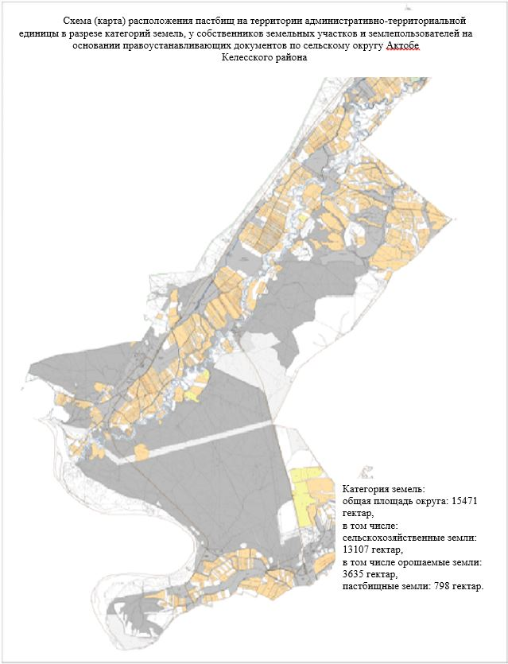

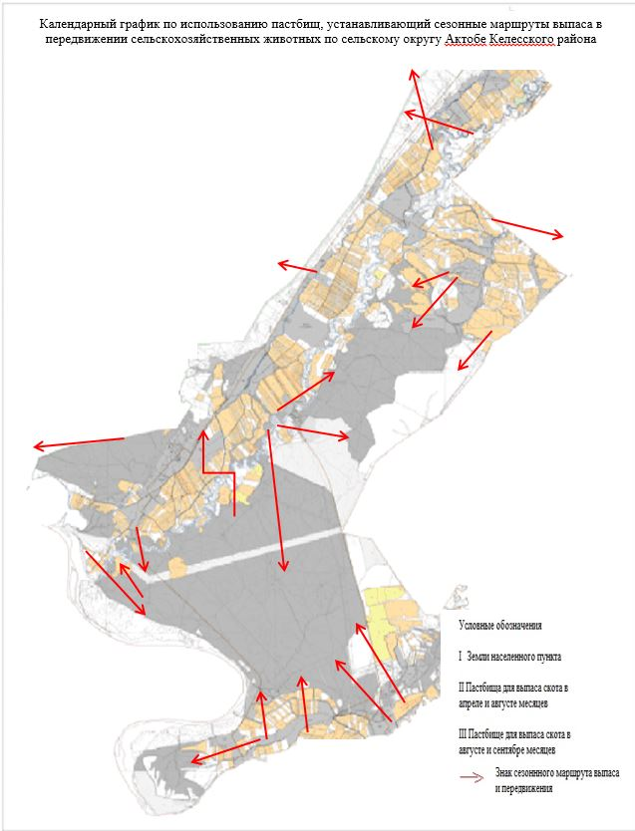

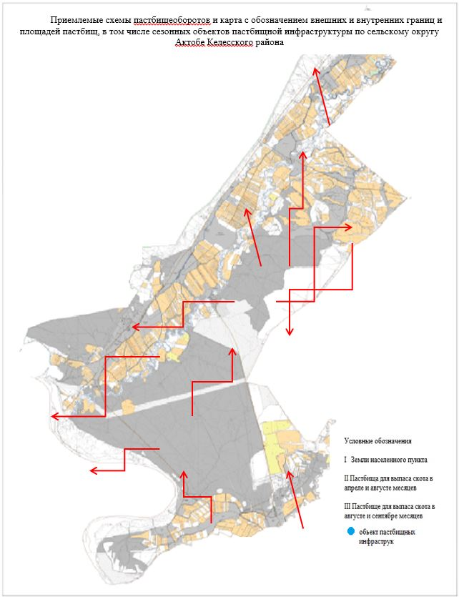

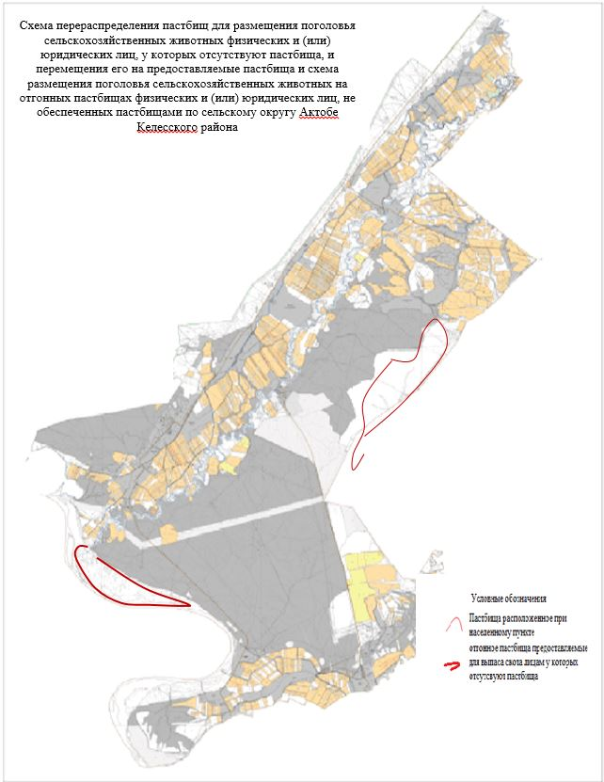

      2. Сельский округ Алпамыс батыр.

      Центр - село Акжол.

      Населенные пункты - Акжол, Кауыншы.

      Количество населения - 6049 человек.

      Общая площадь округа - 3153 гектар.

      В том числе:

      сельскохозяйственные земли - 1448 гектар;

      общие пахотные земли - 995 гектар;

      пастбищные земли - 27 гектар.

      Данные о количестве поголовья скота сельскохозяйственных животных по населенным пунктам:

|  |  |  |  |  |  |
| --- | --- | --- | --- | --- | --- |
| № | Населенные пункты | Верблюд | Лошадь | Крупный рогатый скот | Мелкий рогатый скот |
| 1 | Акжол | - | 573 | 1567 | 2616 |
| 2 | Кауыншы | 9 | 156 | 1215 | 1543 |
|  | Всего | 9 | 729 | 2782 | 4159 |

      Данные о ветеринарно-санитарных учреждениях:

|  |  |  |  |  |  |
| --- | --- | --- | --- | --- | --- |
| № | Населенные пункты | Ветеринарные станции | Места для купания мелких рогатых скотов | Пункты искусственного осеменения | Биотермические ямы |
| 1 | Акжол | 1 | 1 | 1 | 1 |
| 2 | Кауыншы | - | - | - | - |
|  | Всего | 1 | 1 | 1 | 1 |

      График календаря использования пастбищ для распределения сельскохозяйственных животных и сезонных маршрутов распространения. Продолжительность пастбищного периода следующая:

|  |  |  |  |
| --- | --- | --- | --- |
| № | Форма выпуска, срок перегона скота в пастбищах зоне | Срок возврата скота в пастбищах зоне выпуска | Примечание |
| 1 | Апрель-май | Август-сентябрь |  |

      График потребности в пастбище скота сельскохозяйственных животных:

|  |  |  |  |  |  |  |  |  |  |  |  |  |  |
| --- | --- | --- | --- | --- | --- | --- | --- | --- | --- | --- | --- | --- | --- |
| № | | Населенные пункты | Общая площадь пастбищ в населенных пунктах, гектар | | Поголовья скота и требуемая площадь пастбищных земель, гектар | | | | | | | | |
| Верблюд | | Лошадь | | Норма, гектар | | Необходимые пастбища, гектар | | Крупный рогатый скот |
| 1 | | 2 | 3 | | 4 | | 5 | | 6 | | 7 | | 8 |
| 1 | | Акжол | 610 | | - | | 573 | | 9 | | 5157 | | 1567 |
| 2 | | Кауыншы | 419 | | 9 | | 156 | | 9 | | 1485 | | 1215 |
| Всего | | | 1029 | | 9 | | 729 | | 9 | | 6642 | | 2782 |
| Норма, гектар | Необходимые пастбища, гектар | | | Мелкий рогатый скот | | Норма, гектар | | Необходимые пастбища, гектар | | Общая площадь необходимых пастбищ, гектар | | Разница между общей пастбищей и необходимой пастбищ в населенных пунктах,(-,+) | |
| 9 | 10 | | | 11 | | 12 | | 13 | | 14 | | 15 | |
| 8 | 12536 | | | 2616 | | 2 | | 5232 | | 22925 | | -22315 | |
| 8 | 9720 | | | 1543 | | 2 | | 3086 | | 14291 | | -13872 | |
| 8 | 22256 | | | 4159 | | 2 | | 8318 | | 37216 | | -36187 | |

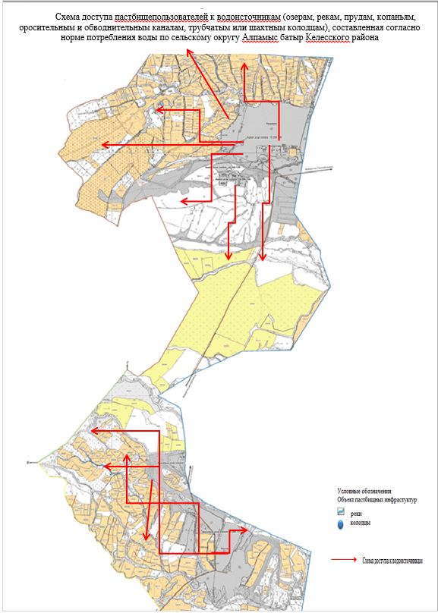

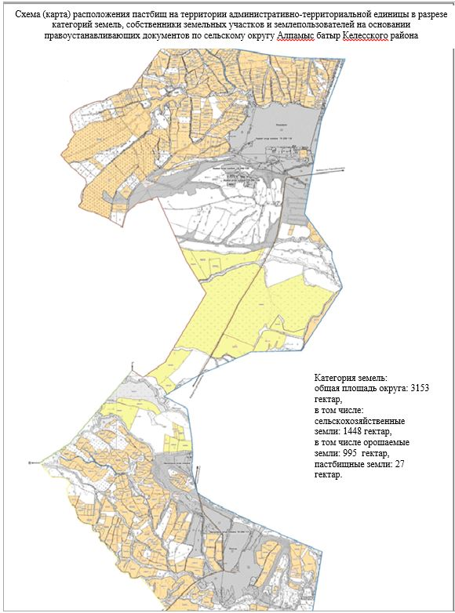

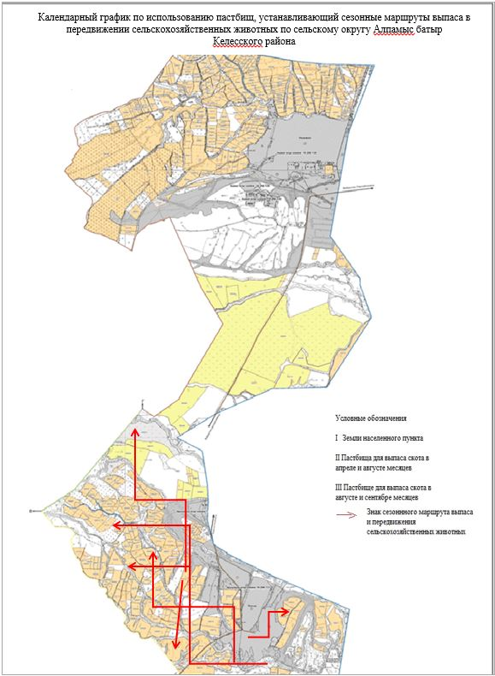

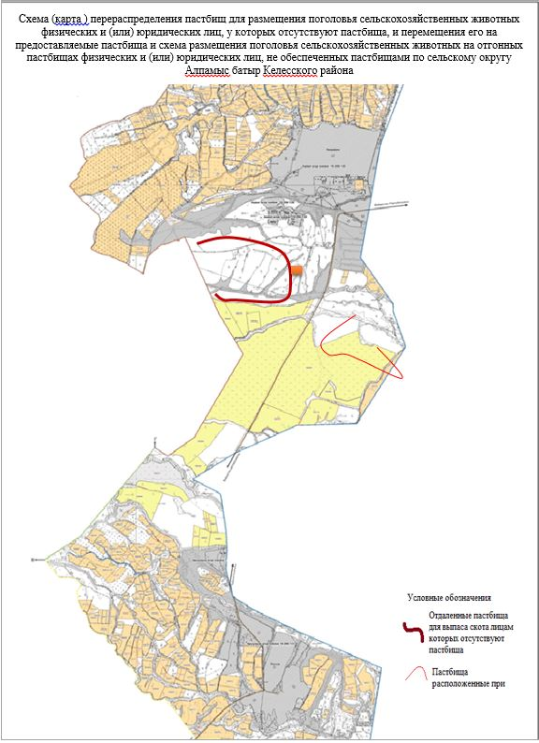

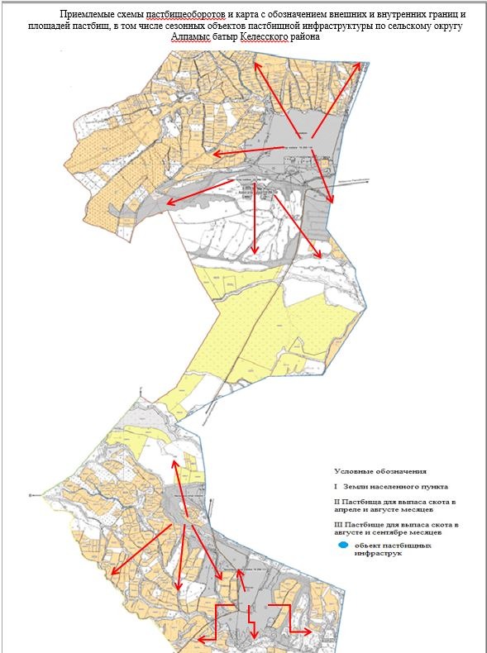

      3. Сельский округ Бирлик.

      Центр - село Бирлик.

      Населенные пункты - Бирлик, Жанатиршилик, Косоткел, Коммунизм (Ашысай), Курозек, Мадениет, Ушагаш.

      Количество населения -5712 человек.

      Общая площадь округа - 106085 гектар.

      В том числе:

      сельскохозяйственные земли - 87156 гектар;

      общие пахотные земли - 1526 гектар;

      пастбищные земли – 84246 гектар.

      Данные о количестве поголовья скота сельскохозяйственных животных по населенным пунктам:

|  |  |  |  |  |  |
| --- | --- | --- | --- | --- | --- |
| № | Населенные пункты | Верблюд | Лошадь | Крупный рогатый скот | Мелкий рогатый скот |
| 1 | Бирлик | 0 | 907 | 920 | 13206 |
| 2 | Жанатиршилик | 0 | 595 | 911 | 7954 |
| 3 | Косоткел | 0 | 551 | 809 | 15306 |
| 4 | Коммунизм (Ашысай) | 0 | 437 | 299 | 6323 |
| 5 | Курозек | 0 | 544 | 477 | 5223 |
| 6 | Мадениет | 0 | 1102 | 437 | 23635 |
| 7 | Ушагаш | 0 | 372 | 342 | 5287 |
|  | Всего | 0 | 4508 | 4195 | 76934 |

      Данные о ветеринарно-санитарных учреждениях:

|  |  |  |  |  |  |
| --- | --- | --- | --- | --- | --- |
| № | Населенные пункты | Ветеринарные станции | Места для купания мелких рогатых скотов | Пункты искусственного осеменения | Биотермические ямы |
| 1 | Бирлик | 1 | 1 | - | 1 |
| 2 | Жанатиршилик | - | - | - | - |
| 3 | Косоткел | - | - | - | - |
| 4 | Коммунизм (Ашысай) | - | - | - | - |
| 5 | Курозек | - | - | - | - |
| 6 | Мадениет | - | 2 | - | - |
| 7 | Ушагаш | - | - | - | - |
|  | Всего | 1 | 3 | - | 1 |

      График календаря использования пастбищ для распределения сельскохозяйственных животных и сезонных маршрутов распространения. Продолжительность пастбищного периода следующая:

|  |  |  |  |
| --- | --- | --- | --- |
| № | Форма выпуска, срок перегона скота в пастбищах зоне | Срок возврата скота в пастбищах зоне выпуска | Примечание |
| 1 | Апрель - май | Август - сентябрь |  |

      График потребности в пастбище скота сельскохозяйственных животных:

|  |  |  |  |  |  |  |  |  |  |  |  |  |
| --- | --- | --- | --- | --- | --- | --- | --- | --- | --- | --- | --- | --- |
| № | | Населенные пункты | Общая площадь пастбищ в населенных пунктах, гектар | | | | Поголовья скота и требуемая площадь пастбищных земель, гектар | | | | | |
| Лошадь | | Норма, гектар | Необходимые пастбища, гектар | | Крупный рогатый скот |
| 1 | | 2 | 3 | | | | 4 | | 5 | 6 | | 7 |
| 1 | | Бирлик | 13314 | | | | 897 | | 9 | 8073 | | 910 |
| 2 | | Жанатиршилик | 13510 | | | | 588 | | 9 | 5292 | | 901 |
| 3 | | Косоткел | 13025 | | | | 544 | | 9 | 4896 | | 800 |
| 4 | | Коммунизм (Ашысай) | 9191 | | | | 432 | | 9 | 3888 | | 290 |
| 5 | | Курозек | 9790 | | | | 537 | | 9 | 4833 | | 468 |
| 6 | | Мадениет | 35023 | | | | 1092 | | 9 | 9828 | | 426 |
| 7 | | Ушагаш | 10712 | | | | 368 | | 9 | 3312 | | 335 |
|  | | Всего | 104565 | | | | 4458 | | 9 | 40122 | | 4130 |
| Норма, гектар | Необходимые пастбища, гектар | | | Мелкий рогатый скот | Норма, гектар | Необходимые пастбища, гектар | | Общая площадь необходимых пастбищ, гектар | | | Разница между общей пастбищей и необходимой пастбищ в населенных пунктах, (-,+) | |
| 8 | 9 | | | 10 | 11 | 12 | | 13 | | | 14 | |
| 8 | 7280 | | | 13176 | 2 | 26352 | | 41705 | | | -28391 | |
| 8 | 7208 | | | 7926 | 2 | 15852 | | 28352 | | | -14842 | |
| 8 | 6400 | | | 15278 | 2 | 30556 | | 41852 | | | -28827 | |
| 8 | 2320 | | | 6295 | 2 | 12590 | | 18798 | | | -9607 | |
| 8 | 3744 | | | 5195 | 2 | 10390 | | 18967 | | | -9177 | |
| 8 | 3408 | | | 23605 | 2 | 47210 | | 60446 | | | -25423 | |
| 8 | 2680 | | | 5259 | 2 | 10518 | | 16510 | | | -5798 | |
| 8 | 33040 | | | 76734 | 2 | 153468 | | 226630 | | | -122065 | |

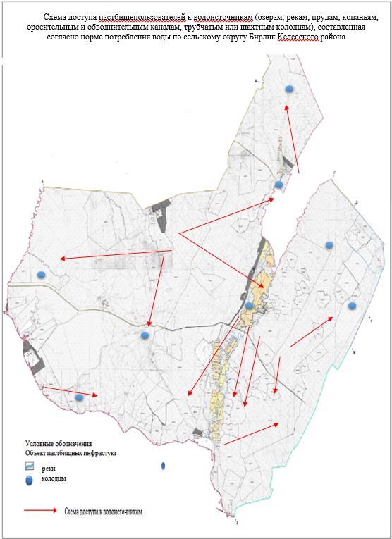

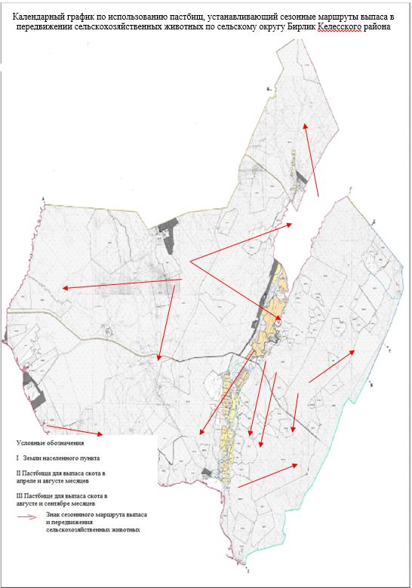

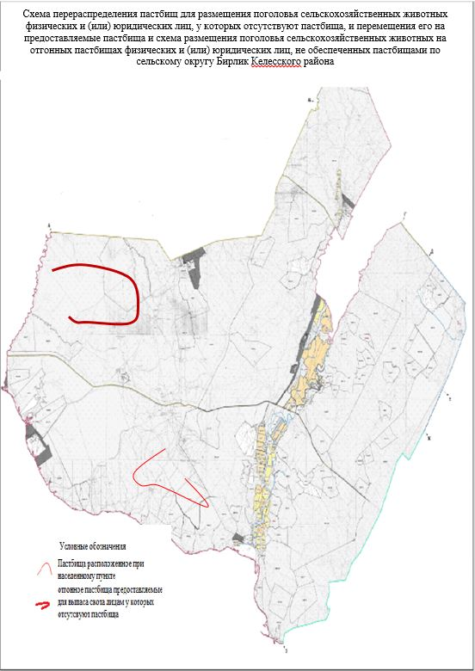

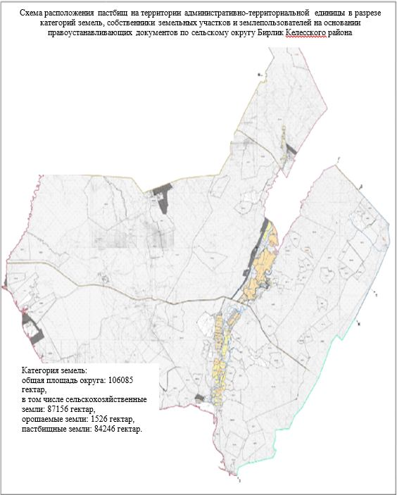

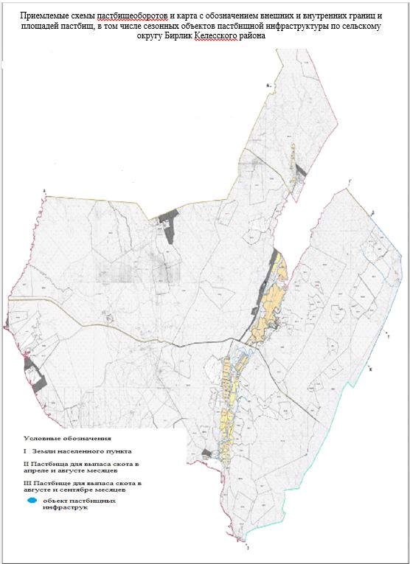

      4. Cельский округ Биртилек.

      Центр - село Биртилек.

      Населенные пункты - Биртилек, Шукырсай, Керегетас, Игилик, Жолбасшы, Енбекши, Амангельды,

      Димитрово, Шырылдак, Аккурган, Курылыс, Колтоган, Жабайытобе.

      Количество населения - 22069 человек.

      Общая площадь округа - 16080 гектар.

      В том числе:

      сельскохозяйственные земли - 8827 гектар;

      общие пахотные земли - 3391 гектар;

      пастбищные земли - 5327 гектар.

      Данные о количестве поголовья скота сельскохозяйственных животных по населенным пунктам:

|  |  |  |  |  |  |
| --- | --- | --- | --- | --- | --- |
| № | Населенные пункты | Верблюд | Лошадь | Крупный рогатый скот | Мелкий рогатый скот |
| 1 | Биртилек | - | 48 | 510 | 2646 |
| 2 | Шукырсай | - | 177 | 520 | 90 |
| 3 | Керегетас | - | 78 | 354 | 595 |
| 4 | Игилик | - | 118 | 615 | 2231 |
| 5 | Жолбасшы | - | 72 | 673 | 431 |
| 6 | Енбекши | - | 89 | 241 | 411 |
| 7 | Амангельды | - | 130 | 559 | 788 |
| 8 | Димитрово | - | 101 | 770 | 2837 |
| 9 | Шырылдак | - | 203 | 330 | 613 |
| 10 | Аккурган | - | 100 | 223 | 399 |
| 11 | Курылыс | - | 36 | 64 | 178 |
| 12 | Колтоган | - | 89 | 586 | 450 |
| 13 | Жабайытобе | - | 135 | 398 | 499 |
|  | Всего | - | 1376 | 5843 | 12168 |

      Данные о ветеринарно-санитарных учреждениях:

|  |  |  |  |  |  |
| --- | --- | --- | --- | --- | --- |
| № | Населенные пункты | Ветеринарные станции | Места для купания мелких рогатых скотов | Пункты искусственного осеменения | Биотермические ямы |
| 1 | Биртилек | 1 | - | - | 1 |
| 2 | Шукырсай | - | - | - | - |
| 3 | Керегетас | - | - | - | - |
| 4 | Игилик | - | - | - | - |
| 5 | Жолбасшы | - | - | 1 | - |
| 6 | Енбекши | - | - | - | - |
| 7 | Амангельды | - | - | - | - |
| 8 | Димитрово | - | - | - | - |
| 9 | Шырылдак | - | - | - | 1 |
| 10 | Аккурган | - | - | - | - |
| 11 | Курылыс | - | - | - | - |
| 12 | Колтоган | - | - | - | - |
| 13 | Жабайытобе | - | 1 | - | - |
|  | Всего | 1 | 1 | 1 | 2 |

      График календаря использования пастбищ для распределения сельскохозяйственных животных и сезонных маршрутов распространения. Продолжительность пастбищного периода следующая:

|  |  |  |  |
| --- | --- | --- | --- |
| № | Форма выпуска, срок перегона скота в пастбищах зоне | Срок возврата скота в пастбищах зоне выпуска | Примечание |
| 1 | Апрель-май | Август-сентябрь |  |

      График потребности в пастбище скота сельскохозяйственных животных:

|  |  |  |  |  |  |  |  |  |  |  |  |  |
| --- | --- | --- | --- | --- | --- | --- | --- | --- | --- | --- | --- | --- |
| № | | Населенные пункты | Общая площадь пастбищ в населенных пунктах, гектар | | Поголовья скота и требуемая площадь пастбищных земель, гектар | | | | | | | |
| Лошадь | | | Норма гектар | | Необходимые пастбища, гектар | | Крупный рогатый скот |
| 1 | | 2 | 3 | | 4 | | | 5 | | 6 | | 7 |
| 1 | | Биртилек | 743 | | 48 | | | 9 | | 1593 | | 505 |
| 2 | | Шукырсай | 742 | | 177 | | | 9 | | 702 | | 445 |
| 3 | | Керегетас | 200 | | 78 | | | 9 | | 1062 | | 350 |
| 4 | | Игилик | 1783 | | 118 | | | 9 | | 432 | | 567 |
| 5 | | Жолбасшы | 640 | | 72 | | | 9 | | 648 | | 645 |
| 6 | | Енбекши | 155 | | 90 | | | 9 | | 810 | | 241 |
| 7 | | Амангельды | 296 | | 130 | | | 9 | | 1170 | | 450 |
| 8 | | Димитрово | 140 | | 101 | | | 9 | | 909 | | 502 |
| 9 | | Шырылдак | 1400 | | 195 | | | 9 | | 1755 | | 330 |
| 10 | | Аккурган | 55 | | 86 | | | 9 | | 774 | | 223 |
| 11 | | Курылыс | 20 | | 11 | | | 9 | | 99 | | 64 |
| 12 | | Колтоган | 750 | | 89 | | | 9 | | 801 | | 584 |
| 13 | | Жабайытобе | 2463 | | 131 | | | 9 | | 1179 | | 398 |
|  | | Всего | 9387 | | 1326 | | | 9 | | 11934 | | 5304 |
| Норма, гектар | Необходимые пастбища, гектар | | | Мелкий рогатый скот | | Норма, гектар | Необходимые пастбища, гектар | | Общая площадь необходимых пастбищ, гектар | | Разница между общей пастбищей и необходимой пастбищ в населенных пунктах,(-,+) | |
| 8 | 9 | | | 10 | | 11 | 12 | | 13 | | 14 | |
| 8 | 4040 | | | 2646 | | 2 | 5292 | | 10925 | | -10182 | |
| 8 | 3560 | | | 73 | | 2 | 146 | | 4408 | | -3666 | |
| 8 | 2800 | | | 595 | | 2 | 1190 | | 5052 | | -4852 | |
| 8 | 4536 | | | 2231 | | 2 | 4462 | | 9430 | | -7647 | |
| 8 | 5160 | | | 352 | | 2 | 704 | | 6512 | | -5872 | |
| 8 | 1928 | | | 396 | | 2 | 792 | | 3530 | | -3375 | |
| 8 | 3600 | | | 688 | | 2 | 1376 | | 6146 | | -5850 | |
| 8 | 4016 | | | 2837 | | 2 | 5674 | | 10599 | | -10459 | |
| 8 | 2640 | | | 613 | | 2 | 1226 | | 5621 | | -4221 | |
| 8 | 1784 | | | 345 | | 2 | 690 | | 3248 | | -3193 | |
| 8 | 512 | | | - | | 2 | - | | 611 | | -591 | |
| 8 | 4672 | | | 420 | | 2 | 840 | | 6313 | | -5563 | |
| 8 | 3184 | | | 470 | | 2 | 940 | | 5303 | | -2840 | |
| 8 | 42432 | | | 11666 | | 2 | 23332 | | 77698 | | -68311 | |

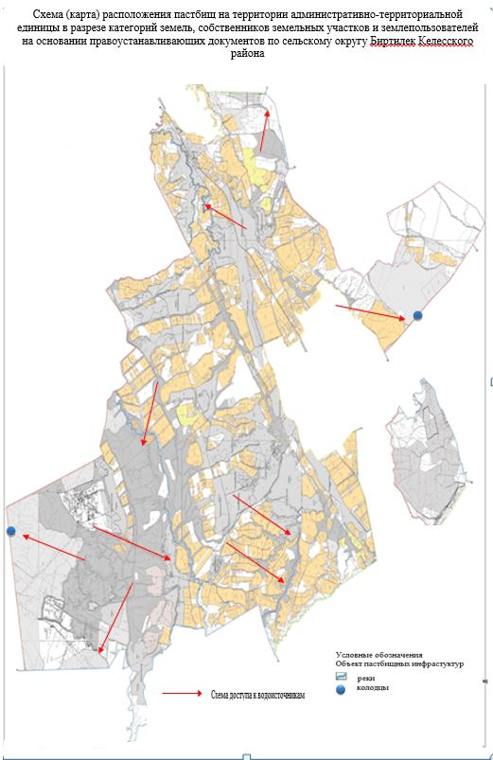

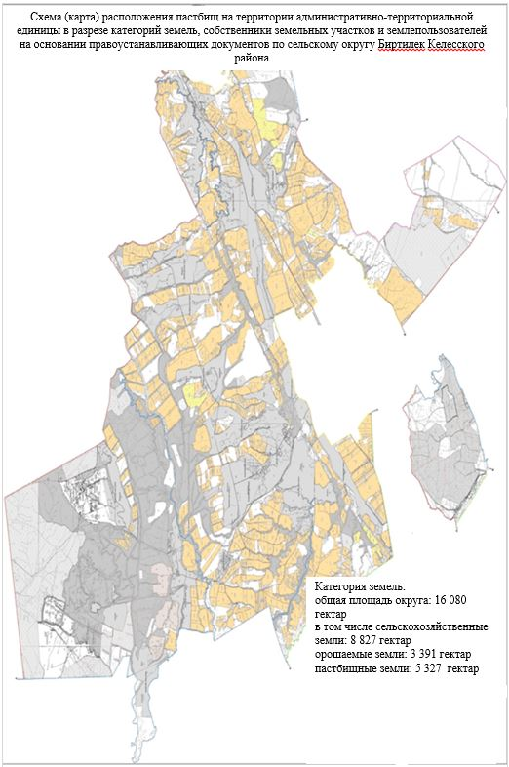

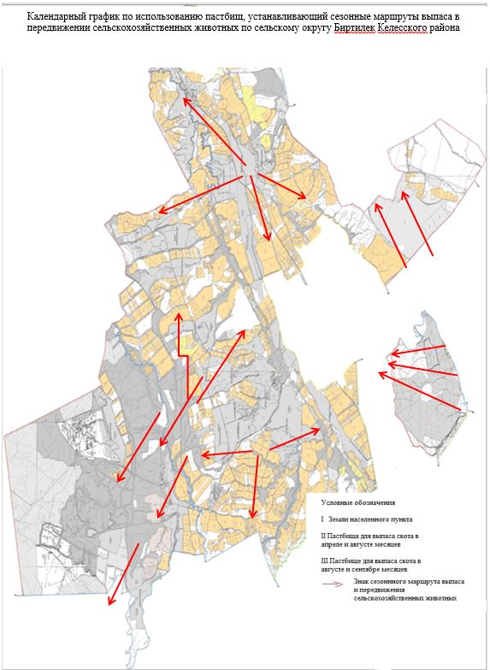

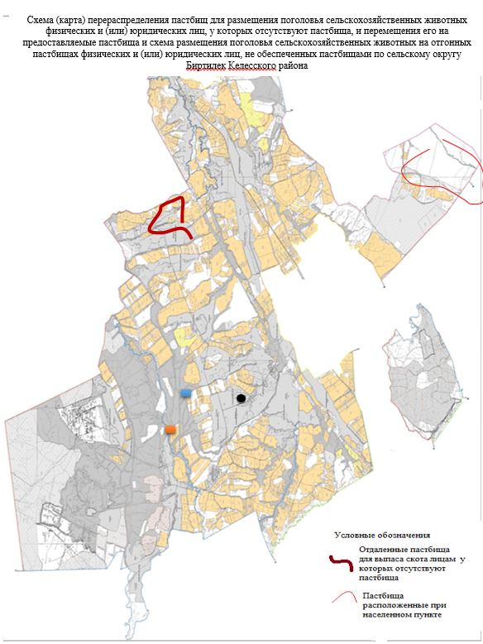

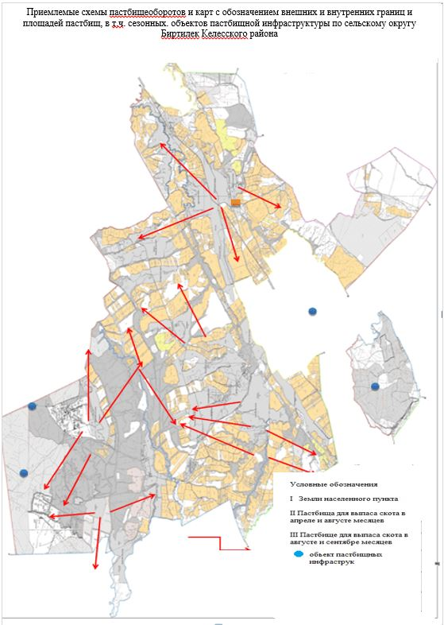

      5. Сельский округ Бозай.

      Центр - село Бозай.

      Населенные пункты - Бозай, Тентексай, Тартогай, Шолантобе.

      Количество населения - 2579 человек.

      Общая площадь округа - 60930 гектар.

      В том числе:

      сельскохозяйственные земли - 48979 гектар;

      общие пахотные земли - 40 гектар;

      пастбищные земли - 47632 гектар.

      Данные о количестве поголовья скота сельскохозяйственных животных по населенным пунктам:

|  |  |  |  |  |  |
| --- | --- | --- | --- | --- | --- |
| № | Населенные пункты | Верблюд | Лошадь | Крупный рогатый скот | Мелкий рогатый скот |
| 1 | Бозай | 5 | 767 | 1837 | 22013 |
| 2 | Тентексай | - | 473 | 711 | 10458 |
| 3 | Тартогай | - | 399 | 1092 | 3168 |
| 4 | Шолантобе | - | 371 | 4251 | 13146 |
|  | Всего | 5 | 2010 | 7891 | 48785 |

      Данные о ветеринарно-санитарных учреждениях:

|  |  |  |  |  |  |
| --- | --- | --- | --- | --- | --- |
| № | Населенные пункты | Ветеринарные станции | Места для купания мелких рогатых скотов | Пункты искусственного осеменения | Биотермические ямы |
| 1 | Бозай | 1 | 1 | - | - |
| 2 | Тентексай | - | - | - | - |
| 3 | Тартогай | - | - | - | - |
| 4 | Шолантобе | - | - | - | - |
|  | Всего | 1 | 1 | - | - |

      График календаря использования пастбищ для распределения сельскохозяйственных животных и сезонных маршрутов распространения. Продолжительность пастбищного периода следующая:

|  |  |  |  |
| --- | --- | --- | --- |
| № | Форма выпуска, срок перегона скота в пастбищах зоне | Срок возврата скота в пастбищах зоне выпуска | Примечание |
| 1 | Апрель - май | Август - сентябрь |  |

      График потребности в пастбище скота сельскохозяйственных животных:

|  |  |  |  |  |  |  |  |  |  |  |  |  |
| --- | --- | --- | --- | --- | --- | --- | --- | --- | --- | --- | --- | --- |
| № | | Населенные пункты | Общая площадь пастбищ в населенных пунктах, гектар | | | Поголовья скота и требуемая площадь пастбищных земель, гектар | | | | | | |
| Лошадь | | Норма, гектар | | Необходимые пастбища, гектар | | Крупный рогатый скот |
| 1 | | 2 | 3 | | | 4 | | 5 | | 6 | | 7 |
| 1 | | Бозай | 36000 | | | 767 | | 9 | | 6903 | | 1837 |
| 2 | | Тентексай | 6050 | | | 473 | | 9 | | 4257 | | 711 |
| 3 | | Тартогай | 3890 | | | 399 | | 9 | | 3591 | | 1092 |
| 4 | | Шолантобе | 10278 | | | 371 | | 9 | | 3339 | | 4251 |
|  | | Всего | 56218 | | | 2010 | | 9 | | 18090 | | 7891 |
| Норма, гектар | Необходимые пастбища, гектар | | | Мелкий рогатый скот | Норма, гектар | | Необходимые пастбища, гектар | | Общая площадь необходимых пастбищ, гектар | | Разница между общей пастбищей и необходимой пастбищ в населенных пунктах, (-,+) | |
| 8 | 9 | | | 10 | 11 | | 12 | | 13 | | 14 | |
| 8 | 14696 | | | 22013 | 2 | | 44026 | | 65625 | | -29625 | |
| 8 | 5688 | | | 10458 | 2 | | 20916 | | 30861 | | -24811 | |
| 8 | 8736 | | | 3168 | 2 | | 6336 | | 18663 | | -14773 | |
| 8 | 34008 | | | 13146 | 2 | | 26292 | | 63639 | | -53361 | |
| 8 | 63128 | | | 48785 | 2 | | 97570 | | 178788 | | -122570 | |

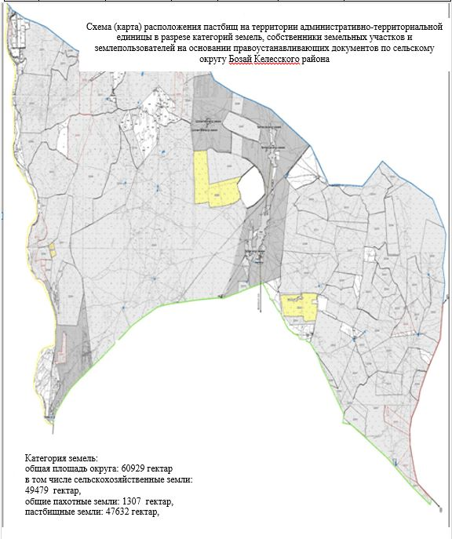

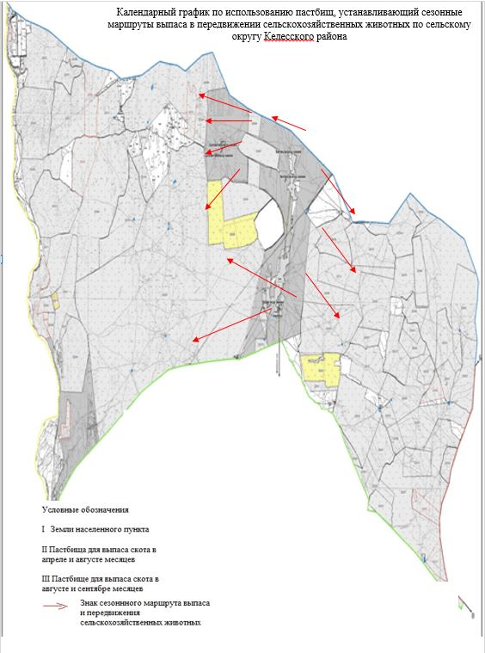

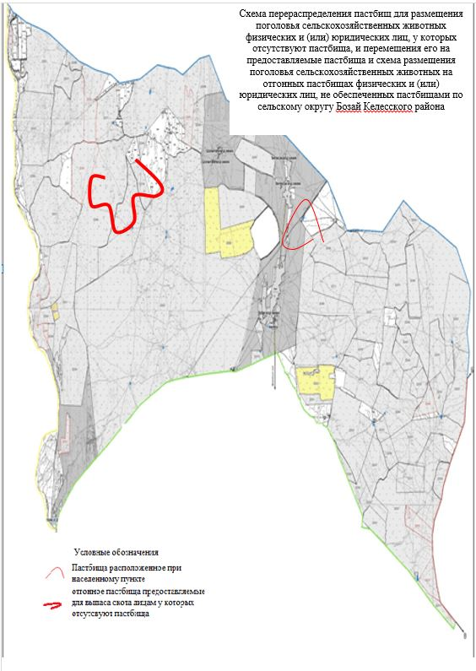

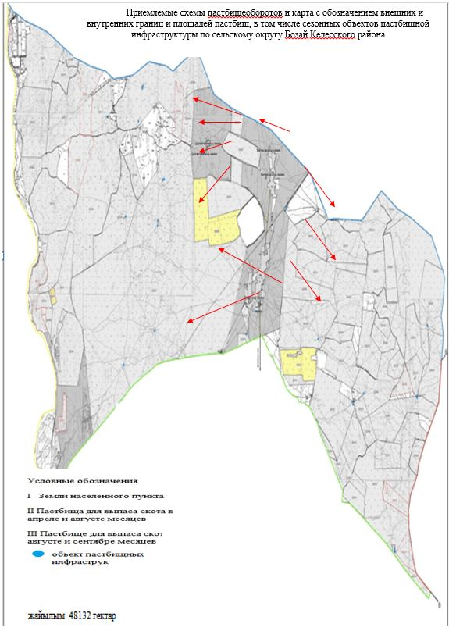

      Приемлемые схемы пастбищеоборотов и карта с обозначением внешних и внутренних границ и площадей пастбищ, в том числе сезонных объектов пастбищной инфраструктуры по сельскому округу Бозай Келесского района

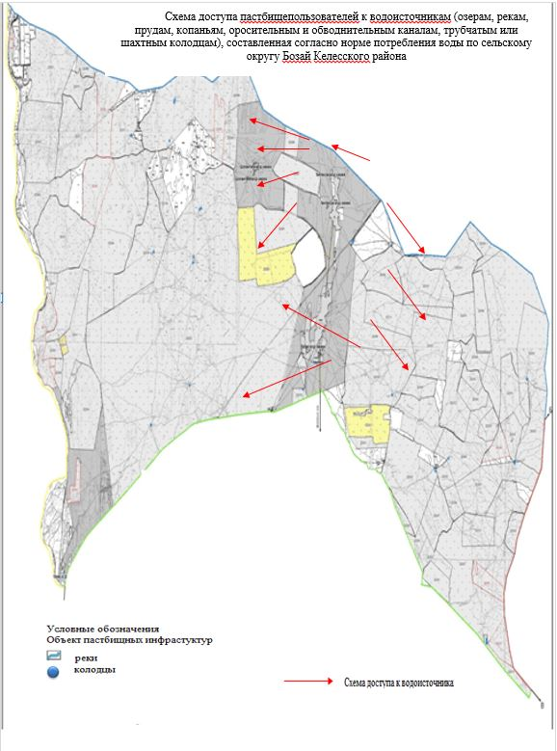

      6. Сельский округ Жузумдик.

      Центр - село Жузумдик.

      Населенные пункты - Жузумдик, Онтустик, Аксу, Бирлесу.

      Количество населения - 4662 человек.

      Общая площадь округа - 7028 гектар.

      В том числе:

      сельскохозяйственные земли - 2065 гектар;

      общие пахотные земли - 1083 гектар;

      пастбищные земли - 973 гектар.

      Данные о количестве поголовья скота сельскохозяйственных животных по населенным пунктам:

|  |  |  |  |  |  |
| --- | --- | --- | --- | --- | --- |
| № | Населенные пункты | Верблюд | Лошадь | Крупный рогатый скот | Мелкий рогатый скот |
| 1 | Жузумдик | 0 | 259 | 1284 | 4892 |
| 2 | Онтустик | 0 | 8 | 115 | 167 |
| 3 | Аксу | 0 | 181 | 518 | 3458 |
| 4 | Бирлесу | 0 | 37 | 80 | 885 |
|  | Всего | 0 | 485 | 1997 | 9402 |

      Данные о ветеринарно-санитарных учреждениях:

|  |  |  |  |  |  |
| --- | --- | --- | --- | --- | --- |
| № | Населенные пункты | Ветеринарные станции | Места для купания мелких рогатых скотов | Пункты искусственного осеменения | Биотермические ямы |
| 1 | Жузумдик | 1 | 0 | 0 | 1 |
| 2 | Онтустик | 0 | 0 | 1 | 0 |
| 3 | Аксу | 0 | 0 | 0 | 0 |
| 4 | Бирлесу | 0 | 0 | 0 | 0 |
|  | Всего | 1 | 0 | 1 | 1 |

      График календаря использования пастбищ для распределения сельскохозяйственных животных и сезонных маршрутов распространения. Продолжительность пастбищного периода следующая:

|  |  |  |  |
| --- | --- | --- | --- |
| № | Форма выпуска, срок перегона скота в пастбищах зоне | Срок возврата скота в пастбищах зоне выпуска | Примечание |
| 1 | Апрель-май | Август-сентябрь |  |

      График потребности в пастбище скота сельскохозяйственных животных:

|  |  |  |  |  |  |  |  |  |  |  |  |  |
| --- | --- | --- | --- | --- | --- | --- | --- | --- | --- | --- | --- | --- |
| № | | Населенные пункты | Общая площадь пастбищ в населенных пунктах, гектар | | | Поголовья скота и требуемая площадь пастбищных земель, гектар | | | | | | |
| Лошадь | | Норма гектар | | Необходимые пастбища, гектар | | Крупный рогатый скот |
| 1 | | 2 | 3 | | | 4 | | 5 | | 6 | | 7 |
| 1 | | Жузумдик | 1822,8 | | | 209 | | 9 | | 1881 | | 1174 |
| 2 | | Онтустик | 911,4 | | | 8 | | 9 | | 72 | | 115 |
| 3 | | Аксу | 1326,1 | | | 151 | | 9 | | 1359 | | 518 |
| 4 | | Бирлесу | 455,7 | | | 37 | | 9 | | 333 | | 80 |
|  | | Всего | 4516 | | | 405 | | 9 | | 3645 | | 1887 |
| Норма, гектар | Необходимые пастбища, гектар | | | Мелкий рогатый скот | Норма, гектар | | Необходимые пастбища, гектар | | Общая площадь необходимых пастбищ, гектар | | Разница между общей пастбищей и необходимой пастбищ в населенных пунктах, (-,+) | |
| 8 | 9 | | | 10 | 11 | | 12 | | 13 | | 14 | |
| 8 | 9392 | | | 4667 | 2 | | 9334 | | 20607 | | -18784,2 | |
| 8 | 920 | | | 167 | 2 | | 334 | | 1326 | | -414,6 | |
| 8 | 4144 | | | 3283 | 2 | | 6566 | | 12069 | | -10742,9 | |
| 8 | 640 | | | 885 | 2 | | 1770 | | 2743 | | -2287,3 | |
| 8 | 15096 | | | 9002 | 2 | | 18004 | | 36745 | | -32229 | |

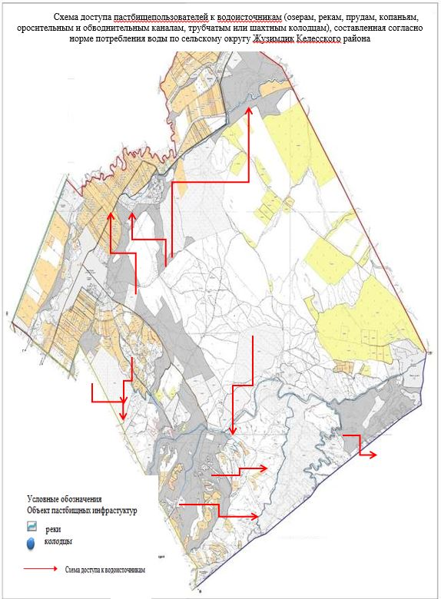

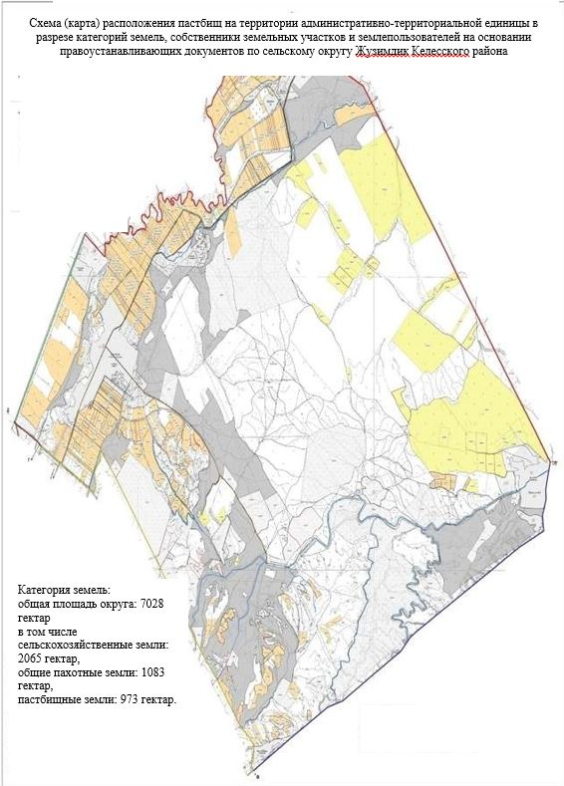

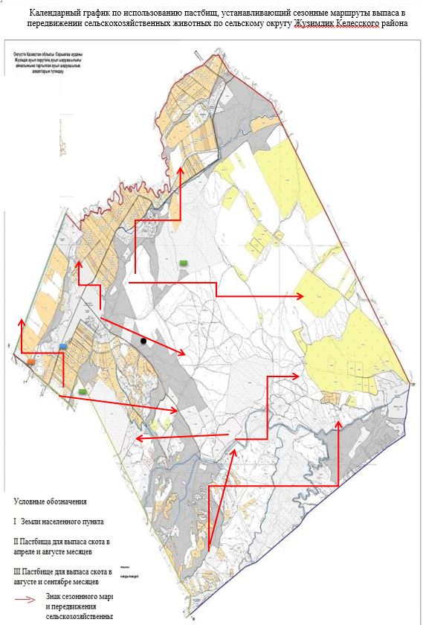

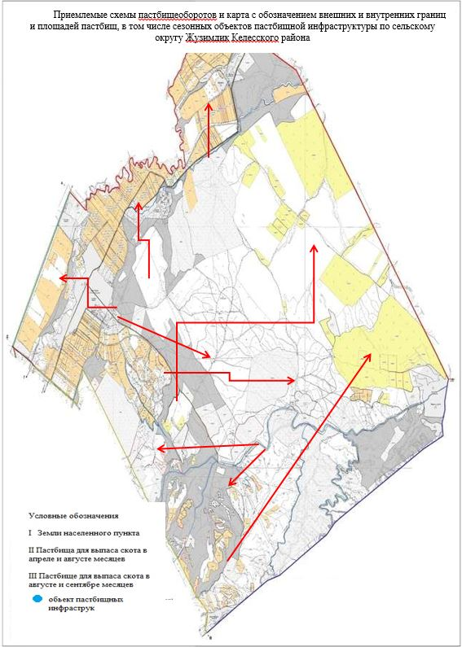

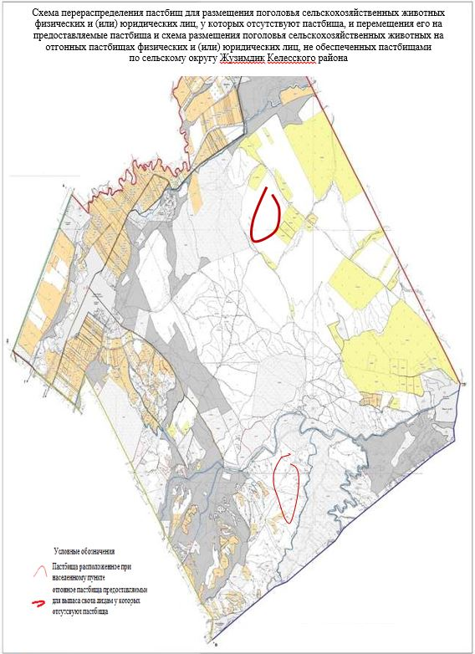

      7. Сельский округ Бирлесу.

      Центр - село Казахстан.

      Населенные пункты- Казахстан, 28-гвардейцев, Дихан, Берекели.

      Количество населения - 5343 человек.

      Общая площадь округа - 3296 гектар.

      В том числе:

      сельскохозяйственные земли - 1660 гектар;

      общие пахотные земли - 1558 гектар;

      пастбищные земли - 102 гектар.

      Данные о количестве поголовья скота сельскохозяйственных животных по населенным пунктам:

|  |  |  |  |  |  |
| --- | --- | --- | --- | --- | --- |
| № | Населенные пункты | Верблюд | Лошадь | Крупный рогатый скот | Мелкий рогатый скот |
| 1 | Казахстан | 0 | 252 | 1106 | 1410 |
| 2 | 28-гвардейцев | 0 | 275 | 1404 | 1439 |
| 3 | Дихан | 0 | 12 | 193 | 222 |
| 4 | Берекели | 0 | 41 | 340 | 779 |
|  | Всего | 0 | 580 | 3043 | 3850 |

      Данные о ветеринарно-санитарных учреждениях:

|  |  |  |  |  |  |
| --- | --- | --- | --- | --- | --- |
| № | Населенные пункты | Ветеринарные станции | Места для купания мелких рогатых скотов | Пункты искусственного осеменения | Биотермические ямы |
| 1 | Казахстан | 1 | 1 | 1 | 1 |
| 2 | 28-гвардейцев | - | - | - | - |
| 3 | Дихан | - | - | - | - |
| 4 | Берекели | - | - | - | - |
|  | Всего | 1 | 1 | 1 | 1 |

      График календаря использования пастбищ для распределения сельскохозяйственных животных и сезонных маршрутов распространения. Продолжительность пастбищного периода следующая:

|  |  |  |  |
| --- | --- | --- | --- |
| № | Форма выпуска, срок перегона скота в пастбищах зоне | Срок возврата скота в пастбищах зоне выпуска | Примечание |
| 1 | Апрель - май | Август - сентябрь |  |

      График потребности в пастбище скота сельскохозяйственных животных:

|  |  |  |  |  |  |  |  |  |  |  |  |  |
| --- | --- | --- | --- | --- | --- | --- | --- | --- | --- | --- | --- | --- |
| № | | Населенные пункты | Общая площадь пастбищ в населенных пунктах, гектар | | | Поголовья скота и требуемая площадь пастбищных земель, гектар | | | | | | |
| Лошадь | | | Норма гектар | Необходимые пастбища, гектар | | Крупный рогатый скот |
| 1 | | 2 | 3 | | | 4 | | | 5 | 6 | | 7 |
| 1 | | Казахстан | 343 | | | 222 | | | 9 | 1998 | | 969 |
| 2 | | 28-гвардейцев | 442 | | | 238 | | | 9 | 2142 | | 1199 |
| 3 | | Дихан | 196 | | | 9 | | | 9 | 81 | | 140 |
| 4 | | Берекели | 148 | | | 29 | | | 9 | 261 | | 270 |
|  | | Всего | 1129 | | | 498 | | | 9 | 4482 | | 2578 |
| Норма, гектар | Необходимые пастбища, гектар | | | Мелкий рогатый скот | Норма гектар | | Необходимые пастбища, гектар | Общая площадь необходимых пастбищ, гектар | | | Разница между общей пастбищей и необходимой пастбищ в населенных пунктах, (-,+) | |
| 8 | 9 | | | 10 | 11 | | 12 | 13 | | | 14 | |
| 8 | 7752 | | | 1310 | 2 | | 2620 | 12370 | | | -12027 | |
| 8 | 9592 | | | 1339 | 2 | | 2678 | 14412 | | | -13970 | |
| 8 | 1120 | | | 122 | 2 | | 244 | 1445 | | | -1249 | |
| 8 | 2160 | | | 742 | 2 | | 1484 | 3905 | | | -3757 | |
| 8 | 20624 | | | 3513 | 2 | | 7026 | 32132 | | | -31003 | |

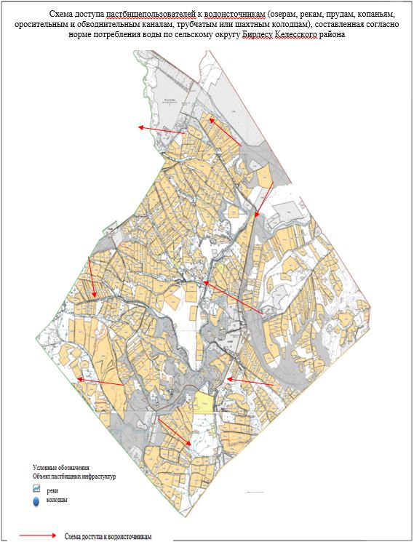

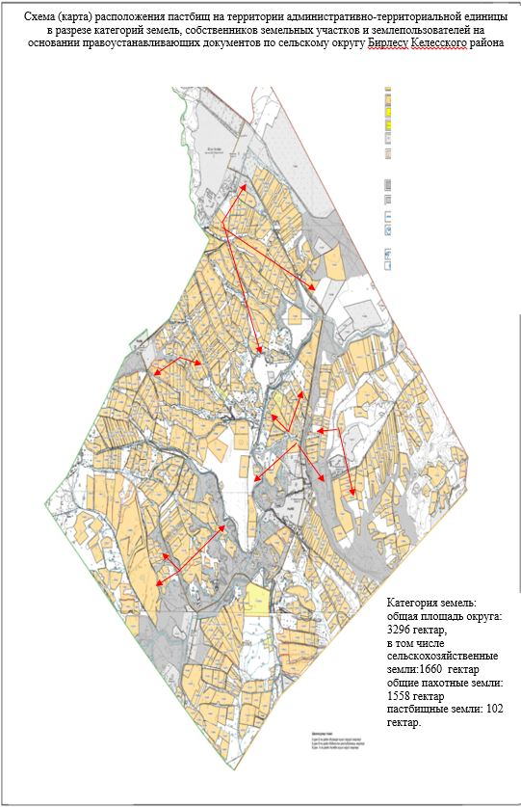

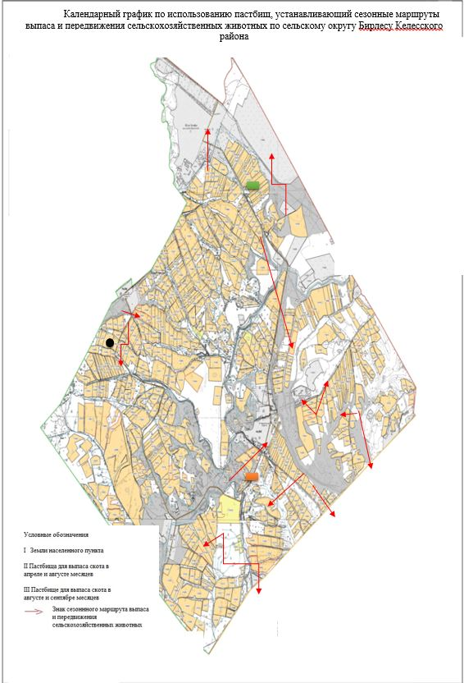

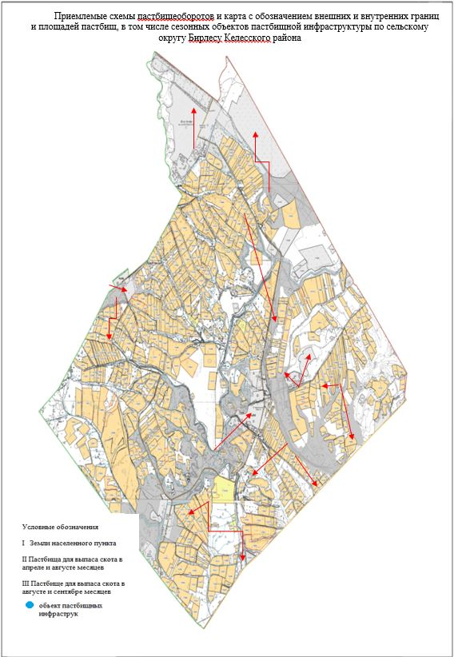

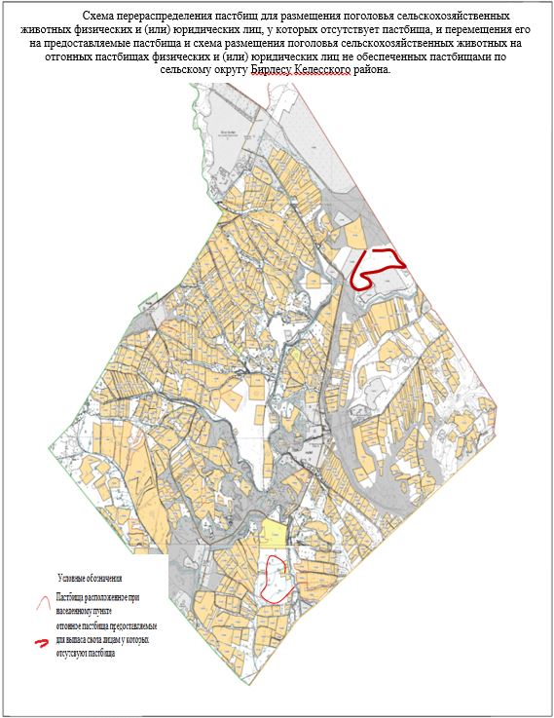

      8. Сельский округ Жамбыл.

      Центр - село Бекбота.

      Населенные пункты - Бекбота, Ашикуль, Калгансыр, Майдабозай, Байгабыл.

      Количество населения - 4099 человек.

      Общая площадь округа - 82935 гектар.

      В том числе:

      сельскохозяйственные земли - 55878 гектар;

      общие пахотные земли - 1753 гектар;

      пастбищные земли - 54125 гектар.

      Данные о количестве поголовья скота сельскохозяйственных животных по населенным пунктам:

|  |  |  |  |  |  |
| --- | --- | --- | --- | --- | --- |
| № | Населенные пункты | Верблюд | Лошадь | Крупный рогатый скот | Мелкий рогатый скот |
| 1 | Ашикуль | - | 810 | 883 | 14312 |
| 2 | Байгабыл | - | 440 | 357 | 12841 |
| 3 | Бекбота | - | 679 | 1241 | 20547 |
| 4 | Калгансыр | - | 484 | 850 | 12332 |
| 5 | Майдабозай | - | 268 | 481 | 9464 |
|  | Всего | - | 2681 | 3812 | 69496 |

      Данные о ветеринарно-санитарных учреждениях:

|  |  |  |  |  |  |
| --- | --- | --- | --- | --- | --- |
| № | Населенные пункты | Ветеринарные станции | Места для купания мелких рогатых скотов | Пункты искусственного осеменения | Биотермические ямы |
| 1 | Ашикуль | - | 2 | - | - |
| 2 | Байгабыл | - | 1 | - | 1 |
| 3 | Бекбота | 1 | 2 | - | - |
| 4 | Калгансыр | - | - | - | - |
| 5 | Майдабозай | - | 1 | - | - |
|  | Всего | 1 | 6 | - | 1 |

      График календаря использования пастбищ для распределения сельскохозяйственных животных и сезонных маршрутов распространения. Продолжительность пастбищного периода следующая:

|  |  |  |  |
| --- | --- | --- | --- |
| № | Форма выпуска, срок перегона скота в пастбищах зоне | Срок возврата скота в пастбищах зоне выпуска | Примечание |
| 1 | Апрель-май | Август-сентябрь |  |

      График потребности в пастбище скота сельскохозяйственных животных:

|  |  |  |  |  |  |  |  |  |  |  |  |  |
| --- | --- | --- | --- | --- | --- | --- | --- | --- | --- | --- | --- | --- |
| № | | Населенные пункты | Общая площадь пастбищ в населенных пунктах, гектар | | | Поголовья скота и требуемая площадь пастбищных земель, гектар | | | | | | |
| Лошадь | | Норма, гектар | | Необходимые пастбища, гектар | | Крупный рогатый скот |
| 1 | | 2 | 3 | | | 4 | | 5 | | 6 | | 7 |
| 1 | | Ашикуль | 15108 | | | 794 | | 9 | | 7146 | | 860 |
| 2 | | Байгабыл | 17034 | | | 430 | | 9 | | 3870 | | 342 |
| 3 | | Бекбота | 20439 | | | 590 | | 9 | | 5310 | | 1201 |
| 4 | | Калгансыр | 19195 | | | 472 | | 9 | | 4248 | | 828 |
| 5 | | Майдабозай | 13815 | | | 259 | | 9 | | 2331 | | 471 |
|  | | Всего | 85591 | | | 2545 | | 9 | | 22905 | | 3702 |
| Норма, гектар | Необходимые пастбища, гектар | | | Мелкий рогатый скот | Норма, гектар | | Необходимые пастбища, гектар | | Общая площадь необходимых пастбищ, гектар | | Разница между общей пастбищей и необходимой пастбищ в населенных пунктах,(-,+) | |
| 8 | 9 | | | 10 | 11 | | 12 | | 13 | | 14 | |
| 8 | 6880 | | | 14072 | 2 | | 28144 | | 42170 | | -27062 | |
| 8 | 2736 | | | 12611 | 2 | | 25222 | | 31828 | | -14794 | |
| 8 | 9608 | | | 20067 | 2 | | 40134 | | 55052 | | -34613 | |
| 8 | 6624 | | | 12102 | 2 | | 24204 | | 35076 | | -15881 | |
| 8 | 3768 | | | 9344 | 2 | | 18688 | | 24787 | | -10972 | |
| 8 | 29616 | | | 68196 | 2 | | 136392 | | 188913 | | -103322 | |

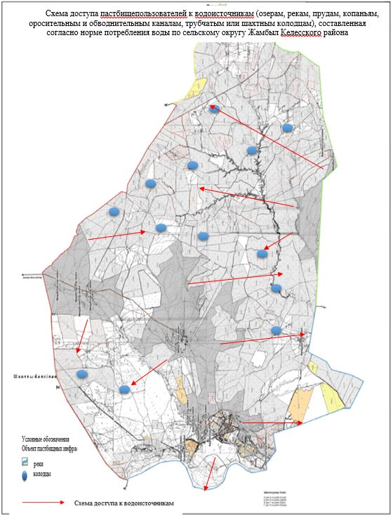

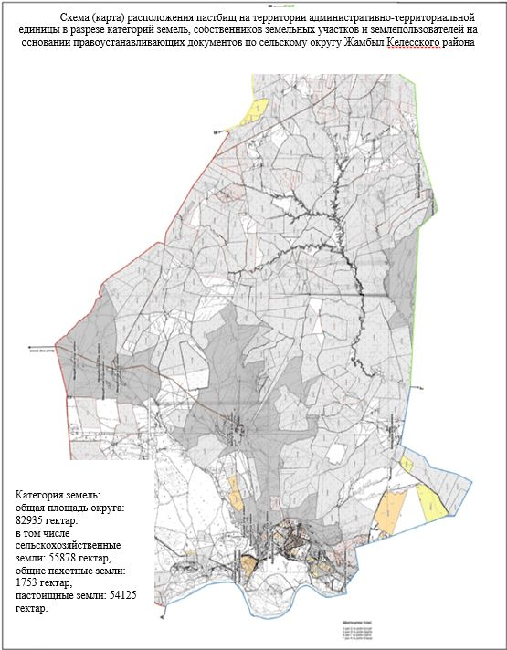

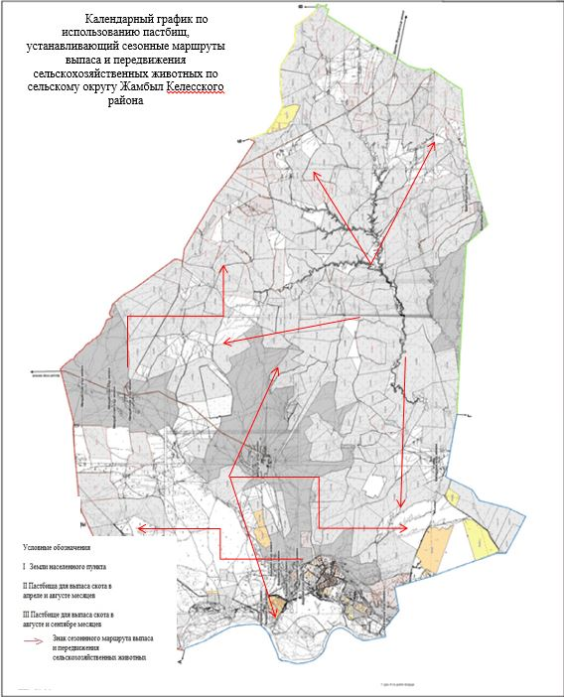

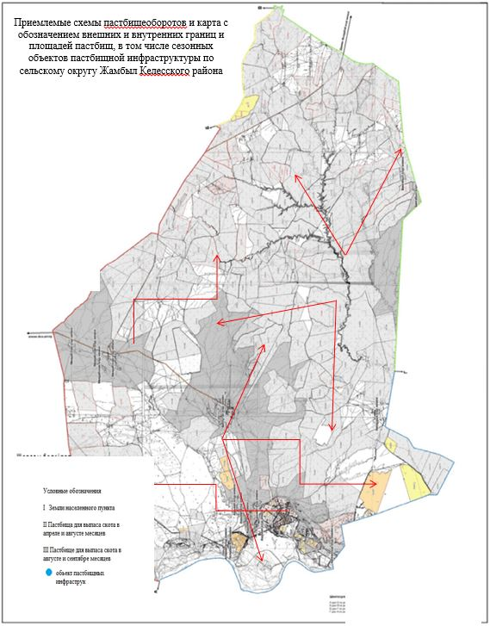

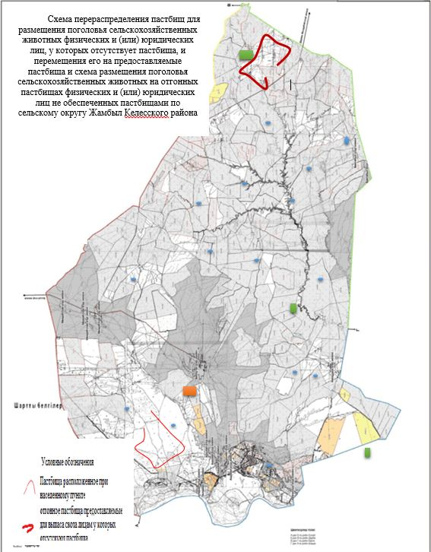

      9. Сельский округ Ошакты.

      Центр - село Ошакты.

      Населенные пункты - Ошакты, Каратал, Береке, Санырау, Ынталы, Жетитобе, Атаконыс, Сарыжылга, Жидели, Коныртобе, С.Саттаров, Бакышсай, Енбек.

      Количество населения - 15010 человек.

      Общая площадь округа - 18569 гектар.

      В том числе:

      сельскохозяйственные земли - 7731 гектар;

      общие пахотные земли - 3129 гектар;

      пастбищные земли - 4525 гектар.

      Данные о количестве поголовья скота сельскохозяйственных животных по населенным пунктам:

|  |  |  |  |  |  |
| --- | --- | --- | --- | --- | --- |
| № | Населенные пункты | Верблюд | Лошадь | Крупный рогатый скот | Мелкий рогатый скот |
| 1 | Ошакты | 91 | 81 | 809 | 3721 |
| 2 | Каратал | - | 228 | 846 | 3458 |
| 3 | Береке | - | 134 | 976 | 2248 |
| 4 | Санырау | - | 48 | 361 | 544 |
| 5 | Ынталы | - | 6 | 31 | 490 |
| 6 | Жетитобе | - | 26 | 188 | 901 |
| 7 | Атаконыс | - | 127 | 588 | 2782 |
| 8 | Сарыжылга | - | 78 | 816 | 4784 |
| 9 | Жидели | - | 114 | 1113 | 5582 |
| 10 | Коныртобе | - | 96 | 789 | 4808 |
| 11 | С.Саттаров | - | 178 | 1461 | 5862 |
| 12 | Бакышсай | - | 58 | 299 | 1188 |
| 13 | Енбек | - | 21 | 256 | 438 |
|  | Всего | 91 | 1195 | 8533 | 36806 |

      Данные о ветеринарно-санитарных учреждениях:

|  |  |  |  |  |  |
| --- | --- | --- | --- | --- | --- |
| № | Населенные пункты | Ветеринарные станции | Места для купания мелких рогатых скотов | Пункты искусственного осеменения | Биотермические ямы |
| 1 | Ошакты | 1 | 1 | - | - |
| 2 | Каратал | - | - | - | - |
| 3 | Береке | - | - | 1 | - |
| 4 | Санырау | - | - | - | - |
| 5 | Ынталы | - | - | - | - |
| 6 | Жетитобе | - | - | - | - |
| 7 | Атаконыс | - | - | - | - |
| 8 | Сарыжылга | - | 1 | - | - |
| 9 | Жидели | - | - | - | - |
| 10 | Коныртобе | - | - | - | - |
| 11 | С.Саттаров | - | - | - | - |
| 12 | Бакышсай | - | - | - | - |
| 13 | Енбек | - | - | - | - |
|  | Всего | 1 | 2 | 1 | 0 |

      График календаря использования пастбищ для распределения сельскохозяйственных животных и сезонных маршрутов распространения. Продолжительность пастбищного периода следующая:

|  |  |  |  |
| --- | --- | --- | --- |
| № | Форма выпуска, срок перегона скота в пастбищах зоне | Срок возврата скота в пастбищах зоне выпуска | Примечание |
| 1 | Апрель-май | Август-сентябрь |  |

      График потребности в пастбище скота сельскохозяйственных животных:

|  |  |  |  |  |  |  |  |  |  |  |  |  |  |
| --- | --- | --- | --- | --- | --- | --- | --- | --- | --- | --- | --- | --- | --- |
| № | | Населенные пункты | Общая площадь пастбищ в населенных пунктах, гектар | | Поголовья скота и требуемая площадь пастбищных земель, гектар | | | | | | | | |
| Верблюд | | | Лошадь | | Норма гектар | Необходимые пастбища, гектар | | Крупный рогатый скот |
| 1 | | 2 | 3 | | 4 | | | 5 | | 6 | 7 | | 8 |
| 1 | | Ошакты | 125 | | 91 | | | 81 | | 9 | 1548 | | 809 |
| 2 | | Каратал | 250 | | - | | | 208 | | 9 | 1872 | | 846 |
| 3 | | Береке | 278 | | - | | | 114 | | 9 | 1026 | | 976 |
| 4 | | Санырау | 350 | | - | | | 48 | | 9 | 432 | | 361 |
| 5 | | Ынталы | 217 | | - | | | 6 | | 9 | 54 | | 31 |
| 6 | | Жетитобе | 280 | | - | | | 26 | | 9 | 234 | | 188 |
| 7 | | Атаконыс | 1420 | | - | | | 106 | | 9 | 954 | | 588 |
| 8 | | Сарыжылга | 2740 | | - | | | 78 | | 9 | 702 | | 816 |
| 9 | | Жидели | 2150 | | - | | | 104 | | 9 | 936 | | 1113 |
| 10 | | Коныртобе | 1421 | | - | | | 86 | | 9 | 774 | | 789 |
| 11 | | С.Саттаров | 1215 | | - | | | 108 | | 9 | 972 | | 1261 |
| 12 | | Бакышсай | 415 | | - | | | 58 | | 9 | 522 | | 299 |
| 13 | | Енбек | 438 | | - | | | 21 | | 9 | 189 | | 256 |
|  | | Всего | 11299 | | 91 | | | 1044 | | 9 | 10215 | | 8333 |
| Норма, гектар | Необходимые пастбища, гектар | | | Мелкий рогатый скот | | Норма, гектар | Необходимые пастбища, гектар | | Общая площадь необходимых пастбищ, гектар | | | Разница между общей пастбищей и необходимой пастбищ в населенных пунктах,(-,+) | |
| 9 | 10 | | | 11 | | 12 | 13 | | 14 | | | 15 | |
| 8 | 6472 | | | 3721 | | 2 | 7442 | | 15462 | | | -15337 | |
| 8 | 6768 | | | 3458 | | 2 | 6916 | | 15556 | | | -15306 | |
| 8 | 7808 | | | 2248 | | 2 | 4496 | | 13330 | | | -13052 | |
| 8 | 2888 | | | 544 | | 2 | 1088 | | 4408 | | | -4058 | |
| 8 | 248 | | | 490 | | 2 | 980 | | 1282 | | | -1065 | |
| 8 | 1504 | | | 901 | | 2 | 1802 | | 3540 | | | -3260 | |
| 8 | 4704 | | | 2682 | | 2 | 5364 | | 11022 | | | -9602 | |
| 8 | 6528 | | | 4184 | | 2 | 8368 | | 15598 | | | -12858 | |
| 8 | 8904 | | | 5582 | | 2 | 11164 | | 21004 | | | -18854 | |
| 8 | 6312 | | | 4708 | | 2 | 9416 | | 16502 | | | -15081 | |
| 8 | 10088 | | | 5862 | | 2 | 11724 | | 22784 | | | -21569 | |
| 8 | 2392 | | | 1188 | | 2 | 2376 | | 5290 | | | -4875 | |
| 8 | 2048 | | | 438 | | 2 | 876 | | 3113 | | | -2675 | |
| 8 | 66664 | | | 36006 | | 2 | 72012 | | 148891 | | | -137592 | |

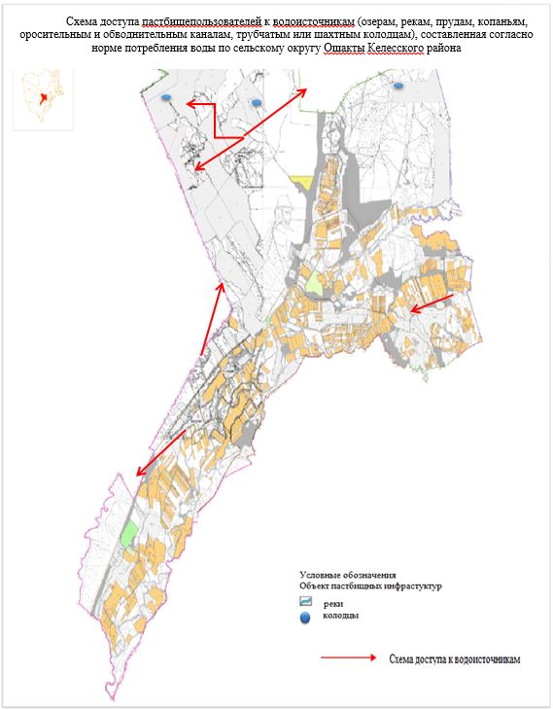

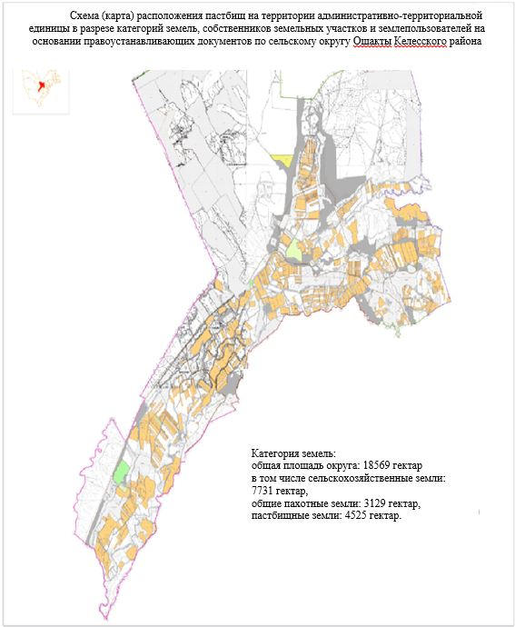

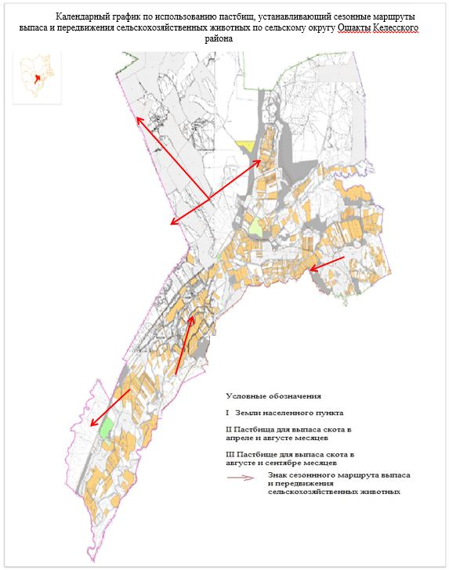

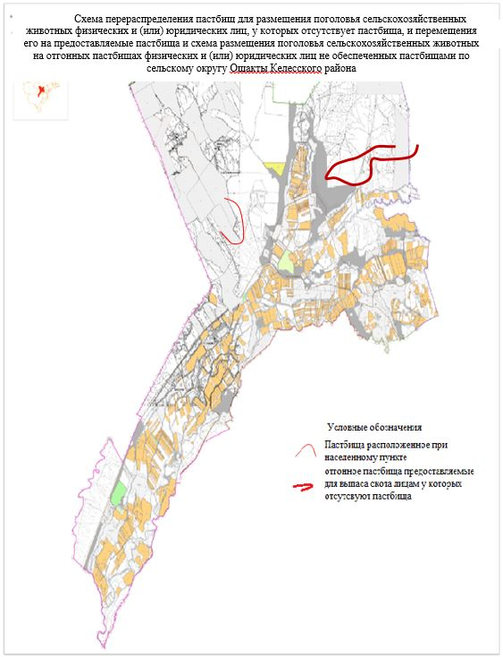

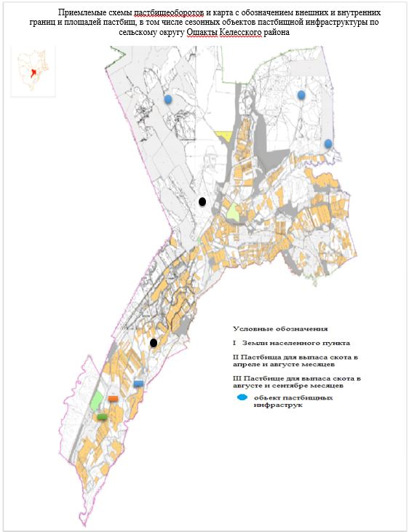

      10. Сельский округ Кошкарата.

      Центр - село Бескубыр.

      Населенные пункты - Кошкарата, Бескубыр, Шынар, Ушкын, Первое Мая, Байтерек, Джамбул, Жанаконыс, Бесауыл, Карабура аулие, Махташа, Аманжар, Алгабас.

      Количество населения - 21985 человек.

      Общая площадь округа - 19098 гектар.

      В том числе:

      сельскохозяйственные земли - 10492 гектар;

      общие пахотные земли - 4521 гектар;

      пастбищные земли - 5786 гектар.

      Данные о количестве поголовья скота сельскохозяйственных животных по населенным пунктам:

|  |  |  |  |  |  |
| --- | --- | --- | --- | --- | --- |
| № | Населенные пункты | Верблюд | Лошадь | Крупный рогатый скот | Мелкий рогатый скот |
| 1 | Кошкарата | 0 | 44 | 330 | 2821 |
| 2 | Бескубыр | 0 | 138 | 634 | 2249 |
| 3 | Шынар | 0 | 51 | 231 | 179 |
| 4 | Ушкын | 0 | 35 | 788 | 806 |
| 5 | Первое Мая | 169 | 122 | 744 | 1963 |
| 6 | Байтерек | 0 | 199 | 642 | 2127 |
| 7 | Джамбул | 0 | 13 | 151 | 912 |
| 8 | Жанаконыс | 0 | 70 | 326 | 1651 |
| 9 | Бесауыл | 0 | 30 | 246 | 557 |
| 10 | Карабура аулие | 0 | 98 | 200 | 2930 |
| 11 | Махташа | 0 | 227 | 603 | 1552 |
| 12 | Аманжар | 0 | 64 | 365 | 811 |
| 13 | Алгабас | 0 | 117 | 295 | 2178 |
|  | Всего | 169 | 1208 | 5555 | 20736 |

      Данные о ветеринарно-санитарных учреждениях:

|  |  |  |  |  |  |
| --- | --- | --- | --- | --- | --- |
| № | Населенные пункты | Ветеринарные станции | Места для купания мелких рогатых скотов | Пункты искусственного осеменения | Биотермические ямы |
| 1 | Кошкарата | 1 | - | 1 | 1 |
| 2 | Бескубыр | - | - | - | - |
| 3 | Шынар | - | - | - | - |
| 4 | Ушкын | - | - | - | - |
| 5 | Первое Мая | - | - | - | - |
| 6 | Байтерек | - | - | - | - |
| 7 | Джамбул | - | 1 | - | - |
| 8 | Жанаконыс | - | - | - | - |
| 9 | Бесауыл | - | 1 | - | - |
| 10 | Карабура аулие | - | 1 | - | - |
| 11 | Махташа | - | - | - | - |
| 12 | Аманжар | - | - | - | - |
| 13 | Алгабас | - | - | - | - |
|  | Всего | 1 | 3 | 1 | 1 |

      График календаря использования пастбищ для распределения сельскохозяйственных животных и сезонных маршрутов распространения. Продолжительность пастбищного периода следующая:

|  |  |  |  |
| --- | --- | --- | --- |
| № | Форма выпуска, срок перегона скота в пастбищах зоне | Срок возврата скота в пастбищах зоне выпуска | Примечание |
| 1 | Апрель-май | Август-сентябрь |  |

      График потребности в пастбище скота сельскохозяйственных животных:

|  |  |  |  |  |  |  |  |  |  |  |  |  |
| --- | --- | --- | --- | --- | --- | --- | --- | --- | --- | --- | --- | --- |
| № | Населенные пункты | Общая площадь пастбищ в населенных пунктах, гектар | | Поголовья скота и требуемая площадь пастбищных земель, гектар | | | | | | | | |
| Верблюд | | | Лощадь | | Норма гектар | Необходимые пастбища, гектар | | Крупнорогатый скот |
| 1 | 2 | 3 | | 4 | | | 5 | | 6 | 7 | | 8 |
| 1 | Кошкарата | 1206 | | 0 | | | 34 | | 9 | 306 | | 330 |
| 2 | Бескубыр | 1369 | | 0 | | | 108 | | 9 | 972 | | 634 |
| 3 | Шынар | 360 | | 0 | | | 51 | | 9 | 459 | | 231 |
| 4 | Ушкын | 380 | | 0 | | | 55 | | 9 | 495 | | 688 |
| 5 | Первое Мая | 436 | | 169 | | | 102 | | 9 | 2439 | | 744 |
| 6 | Байтерек | 869 | | 0 | | | 189 | | 9 | 1701 | | 442 |
| 7 | Джамбул | 673 | | 0 | | | 20 | | 9 | 180 | | 151 |
| 8 | Жанаконыс | 493 | | 0 | | | 70 | | 9 | 630 | | 226 |
| 9 | Бесауыл | 860 | | 0 | | | 30 | | 9 | 270 | | 246 |
| 10 | Карабура аулие | 468 | | 0 | | | 78 | | 9 | 702 | | 300 |
| 11 | Махташа | 560 | | 0 | | | 190 | | 9 | 1710 | | 503 |
| 12 | Аманжар | 376 | | 0 | | | 64 | | 9 | 576 | | 237 |
| 13 | Алгабас | 287 | | 0 | | | 107 | | 9 | 963 | | 295 |
|  | Всего | 8337 | | 169 | | | 1098 | | 9 | 11403 | | 5027 |
| Норма, гектар | Необходимые пастбища, гектар | | Мелкий рогатый скот | | Норма, гектар | Необходимые пастбища, гектар | | Общая площадь необходимых пастбищ, гектар | | | Разница между общей пастбищей и необходимой пастбищ в населенных пунктах, (-,+) | |
| 9 | 10 | | 11 | | 12 | 13 | | 14 | | | 15 | |
| 8 | 2640 | | 2521 | | 2 | 5042 | | 7988 | | | -6782 | |
| 8 | 5072 | | 2049 | | 2 | 4098 | | 10142 | | | -8773 | |
| 8 | 1848 | | 179 | | 2 | 358 | | 2665 | | | -2305 | |
| 8 | 5504 | | 806 | | 2 | 1612 | | 7611 | | | -7231 | |
| 8 | 5952 | | 1763 | | 2 | 3526 | | 11917 | | | -11481 | |
| 8 | 3536 | | 2127 | | 2 | 4254 | | 9491 | | | -8622 | |
| 8 | 1208 | | 912 | | 2 | 1824 | | 3212 | | | -2539 | |
| 8 | 1808 | | 1651 | | 2 | 3302 | | 5740 | | | -5247 | |
| 8 | 1968 | | 557 | | 2 | 1114 | | 3352 | | | -2492 | |
| 8 | 2400 | | 2778 | | 2 | 5556 | | 8658 | | | -8190 | |
| 8 | 4024 | | 1552 | | 2 | 3104 | | 8838 | | | -8278 | |
| 8 | 1896 | | 811 | | 2 | 1622 | | 4094 | | | -3718 | |
| 8 | 2360 | | 2178 | | 2 | 4356 | | 7679 | | | -7392 | |
| 8 | 40216 | | 19884 | | 2 | 39768 | | 91387 | | | -83050 | |

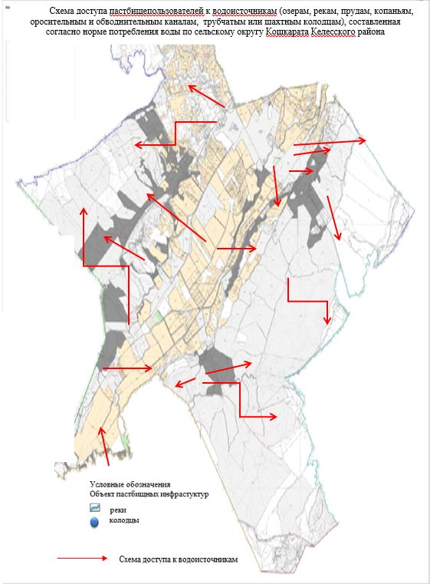

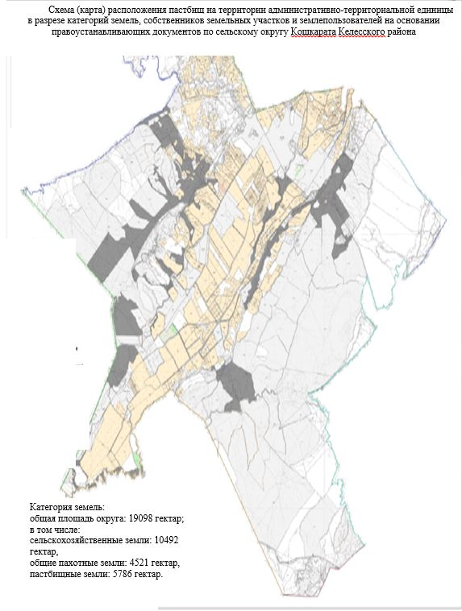

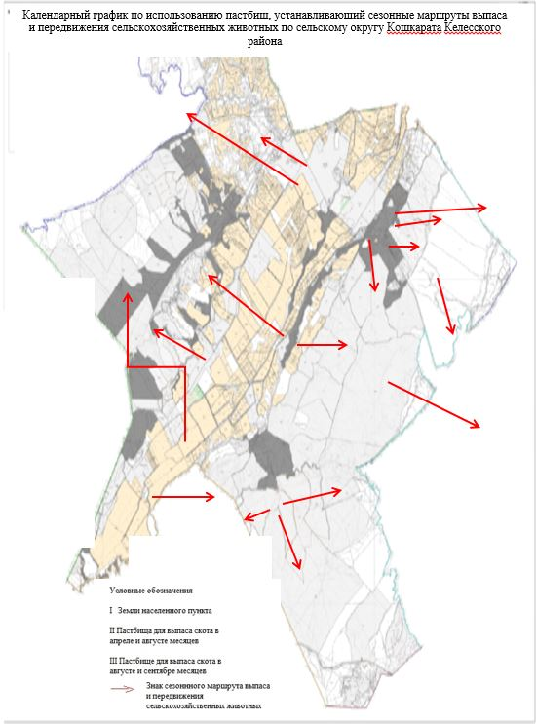

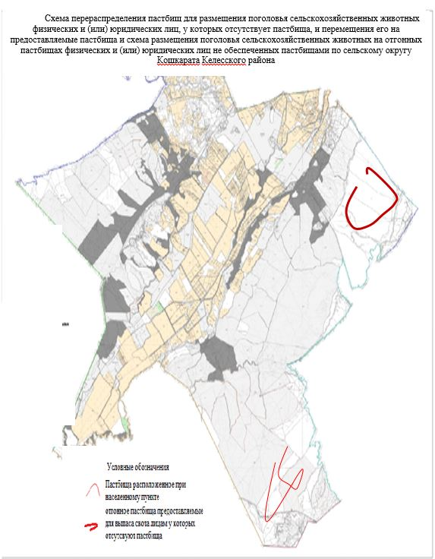

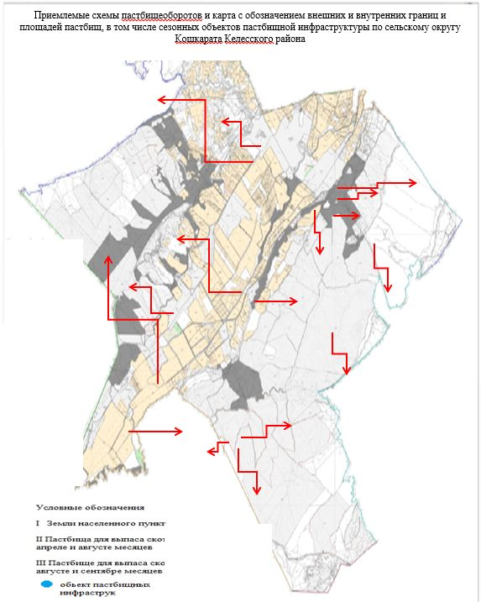

      11. Сельский округ Ушкын.

      Центр - село Ушкын.

      Населенные пункты - Ушкын, Достык, Коралас.

      Количество населения - 7584 человек.

      Общая площадь округа - 3684 гектар.

      В том числе:

      сельскохозяйственные земли - 972 гектар;

      общие пахотные земли - 744 гектар;

      пастбищные земли - 133 гектар.

      Данные о количестве поголовья скота сельскохозяйственных животных по населенным пунктам:

|  |  |  |  |  |  |
| --- | --- | --- | --- | --- | --- |
| № | Населенные пункты | Верблюд | Лошадь | Крупный рогатый скот | Мелкий рогатый скот |
| 1 | Ушкын | 0 | 186 | 975 | 309 |
| 2 | Достык | 0 | 387 | 819 | 2279 |
| 3 | Коралас | 0 | 112 | 489 | 1701 |
|  | Всего | 0 | 685 | 2283 | 4289 |

      Данные о ветеринарно-санитарных учреждениях:

|  |  |  |  |  |  |
| --- | --- | --- | --- | --- | --- |
| № | Населенные пункты | Ветеринарные станции | Места для купания мелких рогатых скотов | Пункты искусственного осеменения | Биотермические ямы |
| 1 | Ушкын | 1 | - | - | - |
| 2 | Достык | - | 1 | - | 1 |
| 3 | Коралас | - | - | - | - |
|  | Всего | 1 | 1 | - | 1 |

      График календаря использования пастбищ для распределения сельскохозяйственных животных и сезонных маршрутов распространения. Продолжительность пастбищного периода следующая:

|  |  |  |  |
| --- | --- | --- | --- |
| № | Форма выпуска, срок перегона скота в пастбищах зоне | Срок возврата скота в пастбищах зоне выпуска | Примечание |
| 1 | Апрель-май | Август-сентябрь |  |

      График потребности в пастбище скота сельскохозяйственных животных:

|  |  |  |  |  |  |  |  |  |  |  |  |  |
| --- | --- | --- | --- | --- | --- | --- | --- | --- | --- | --- | --- | --- |
| № | | Населенные пункты | Общая площадь пастбищ в населенных пунктах, гектар | | | Поголовья скота и требуемая площадь пастбищных земель, гектар | | | | | | |
| Лошадь | | Норма гектар | | Необходимые пастбища, гектар | | Крупный рогатый скот |
| 1 | | 2 | 3 | | | 4 | | 5 | | 6 | | 7 |
| 1 | | Ушкын | 276 | | | 186 | | 9 | | 1674 | | 975 |
| 2 | | Достык | 1050 | | | 387 | | 9 | | 3483 | | 809 |
| 3 | | Коралас | 145 | | | 109 | | 9 | | 981 | | 489 |
|  | | Всего | 1471 | | | 682 | | 9 | | 6138 | | 2273 |
| Норма, гектар | Необходимые пастбища, гектар | | | Мелкий рогатый скот | Норма, гектар | | Необходимые пастбища, гектар | | Общая площадь необходимых пастбищ, гектар | | Разница между общей пастбищей и необходимой пастбищ в населенных пунктах, (-,+) | |
| 8 | 9 | | | 10 | 11 | | 12 | | 13 | | 14 | |
| 8 | 7800 | | | 309 | 2 | | 618 | | 10092 | | - 9816 | |
| 8 | 6472 | | | 2259 | 2 | | 4518 | | 14473 | | - 13423 | |
| 8 | 3912 | | | 1701 | 2 | | 3402 | | 8295 | | - 8150 | |
| 8 | 18184 | | | 4269 | 2 | | 8538 | | 32860 | | - 31389 | |

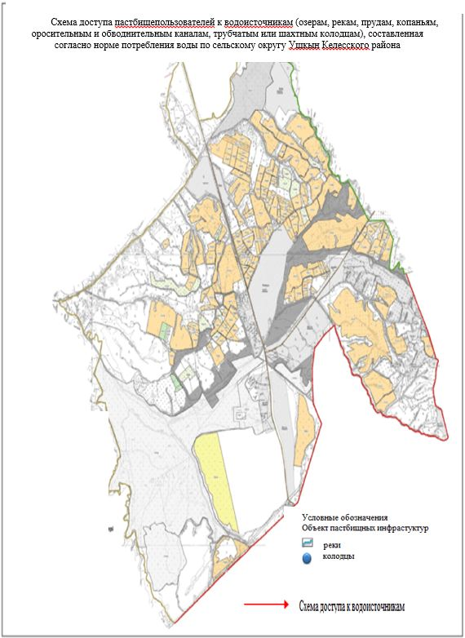

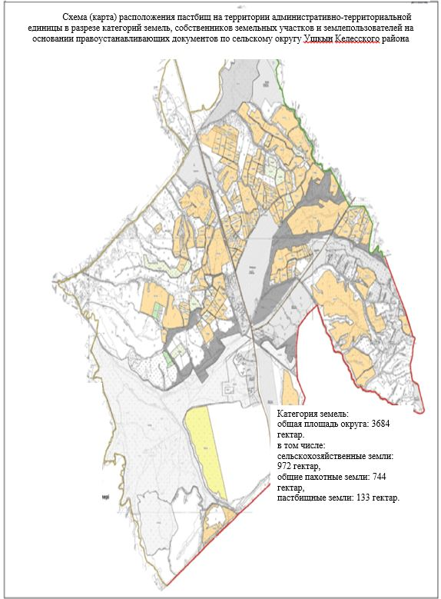

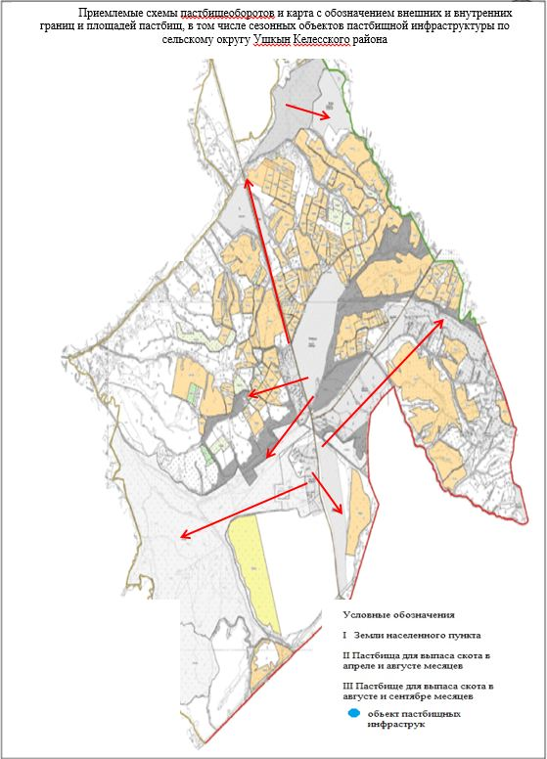

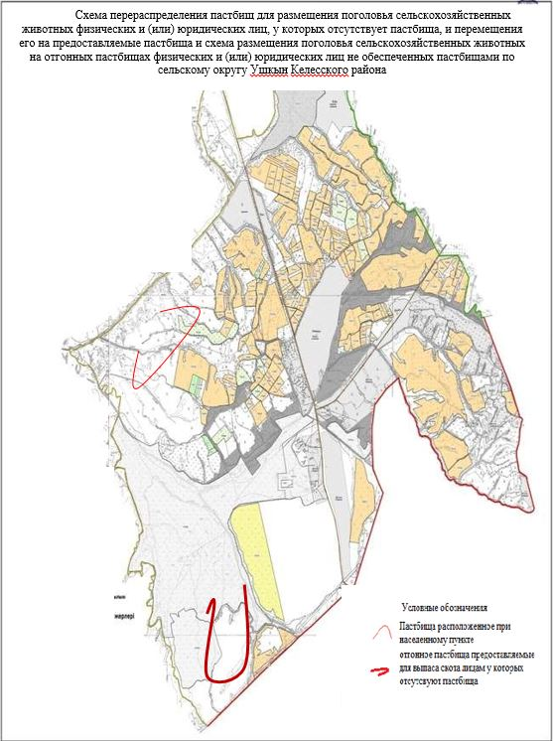

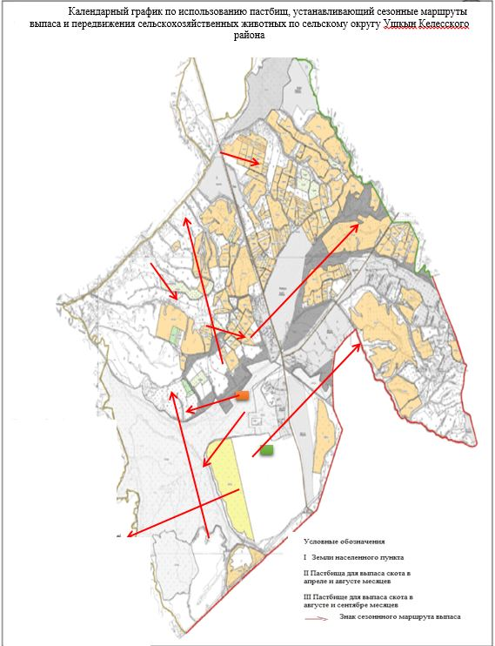

© 2012. РГП на ПХВ «Институт законодательства и правовой информации Республики Казахстан» Министерства юстиции Республики Казахстан